Etude de cas

**______________________________________________**

Jeux Battle Arena et Battle Royale



**Introduction:** **1**

MOBA ou Arène de bataille en ligne multijoueur : 1

Battle Royale : 2

**Principaux acteurs:** **3**

League Of Legends (LoL): 3

Defense of the Ancients 2 (DOTA 2) : 4

PlayerUnknown’s BattleGround (PUBG) : 5

FORTNITE: 6

APEX LEGENDS : 6

HEROES OF THE STORM : 7

**Présentation du marché et de la concurrence :** **7**

1. Marché des jeux MOBA parmi les jeux eSports 8

2. Marché des jeux Battle royale 8

3. La tendance des marchés MOBA et Battle Royale - les jeux de PC à la mobile 9

4. La concurrence entre les jeux MOBA, cas LOL vs DOTA2 10

5. Les jeux MOBA & Battle royale de type freemium (free-to-play) vs premium (pay-to-play) 10

6. Les jeux freemiums de type compétitive vs “casual webgaming” 11

7. Les jeux traditionnels 11

8. Jeux de Battle royale sur le marché du social network 12

**III. Business model** **14**

1. Le modèle free-to-play 14

2. Les micro-transactions 17

3. Les compétitions d’e-sport 22

4. Le streaming 25

5. Les interactions sociales 27

**IV. Analyse des mots-clé du cours** **30**

V. **SWOT :** **32**

**Recommandations :** **33**

# Introduction:

L’industrie du jeu vidéo connaît depuis quelques années une forte croissance dans le monde. Selon le rapport de SuperData, en 2018 le secteur a produit un chiffre d’affaires mondial de 120 milliards de dollars, ce qui représente une hausse de 13% par rapport à l’année 2017. Les trois principaux pôles de consommation de jeux vidéos sont l’Asie, l’Amérique et l’Europe.

Les jeux de type **Battle royale** et **Battle Arena** ont un impact majeur dans ce secteur. Fortnite, Leagues of Legends, Player Unknown’s Battlegrounds, Honour of Kings se se situe dans le top 10 du classement des jeux vidéos en fonction des revenues, respectivement 2.4 milliards, 1.4 milliard, 1.3 milliards, 1.02 milliards de dollars en 2018. Nous allons étudier ces type de jeux et comprendre leurs facteurs clés de leur succès et leur mécanisme de monétisation.

## MOBA ou Arène de bataille en ligne multijoueur :

Le terme MOBA signifie “ Multiplayer Online Battle Arena” . C’est un genre de jeu vidéo en temps réel, où deux équipes se battent dans une carte prédéfinie. L’objectif est généralement de détruire une structure spécifique de l’équipe adverse. Chaque joueur contrôle un seul personnage qui monte en niveau devenant plus fort au fil du match.

Les origines du genre remontent au jeu Starcraft publié par Blizzard Entertainment en **1998.** L’éditeur avait permis aux joueurs ou aux fans de créer leurs propres cartes et concevoir leur propres mini-jeux en utilisant le moteur de Starcraft. L’un de ces jeux était **“Aeon of strife”** qui présentait de nombreux aspects et était la première vraie inspiration du MOBA.

En juillet 2002 l’éditeur Blizzard Entertainment a sorti le jeu Warcraft III en gardant le concept de modulation. Inspiré du jeu Aeon of Strife, la première version de la carte DOTA ( Defense of the Ancients) a été créé comme une carte personnalisé de Warcraft. En 2003, le concept était déjà un phénomène et devenait le concept le plus joués de tous les temps. Mais durant cette période, DOTA n’avait jamais été un produit commercial car il était jouable que dans un autre jeu. Les joueurs devaient posséder l’un des jeu Blizzard puis installer le mod pour le jouer

Ce n’est qu’en 2009 avec l’arrivée de **Leagues of Legends** (L.O.L) créé par Riot Games que ce type de jeu est devenu un produit commercial. A partir de 2011, L.O.L et DOTA monopolisait le secteur du MOBA :

* le premier championnat de Leagues of Legends se tenait à Suède avec un prix de 99 500 dollars.
* Le premier tournoi international de DOTA 2 a été organisé durant la même année avec un prix de 1.3 millions de dollars.

Le genre MOBA connaissait alors une grande croissance avec la sortie de différents jeux comme :

* SMITE en 2013 développé par Hi-Rez studio.
* VAINGLORY en 2014 développé par Super Evil Megacorps et devient la première adaptation du MOBA sur téléphones mobiles et tablettes.
* HEROES OF STORM en 2015 développé par Blizzard.
* PARAGON en 2016 développé par Epic Games.

## Battle Royale :

Le genre Battle Royale arrive un peu plus tard que MOBA sur le marché du jeu vidéo et a un concept légèrement différent de ce dernier. Ce mode de jeu oppose les joueurs entre eux, en équipes ou solitaire et le but d’être le dernier survivant. Les joueurs récoltent des armes et des objets pour combattre les autres et la zone de jeu se réduit à intervalle de temps régulier.

Le terme Battle Royale se doit au roman japonais de Koshun Takami qui est sorti en 1999 où 42 collégiens sont forcés de s’affronter et le dernier survivant est le vainqueur. Mais ce n’est qu’en 2012 après la sortie du film Hunger Games que l’intérêt pour le genre est réellement né.

Dès Avril 2012, **Minecraft** était le premier jeu à s’emparer du concept. Les joueurs de jeu appelé Arma 2 et DayZ organisent alors des affrontements de joueurs à grand échelle où les joueurs morts étaient exclus du serveur et les administrateurs décidaient aux joueurs les zones où aller.

En Août 2012, un développeur appelé Brendan Greene crée un mod du Jeu DayZ qu’il appela **Battle Royale**. En Mars 2014, Il développa ensuite un autre mod du jeu **Arma 3,** où le concept de jeu Battle Royale d’aujourd’hui a vu ses origines : joueurs larguées par avion, une zone qui fait des dégâts au joueur, des colis largués avec de l’équipement, …. **.** Il fut ensuite recruté par DayBreak Game Company pour développer le mode battle royale dans le jeu **H1Z1**. C’était à cette période que le Battle Royale commence à se populariser.

En Mars 2017, PUBG Corporation annonce la sortie de **PUBG** qui était développé par Greene après avoir quitté Daybreak. Le jeu faisait décoller le genre Battle Royale en atteignant le record de 1 million de joueurs connectés simultanément en 5 mois après sa sortie. En un an, le jeu est vendu à plus de 30 millions de joueurs.

Quelques mois après la sortie de PUBG, Epic Games a sorti **Fortnite Battle Royale** en Juillet 2017. Le jeu se repose sur le même concept de battle royale en incluant un système de constructions et avec des graphismes plus cartoon. Le jeu était gratuit mais un système d’achat de cosmétique par le joueur était mis en place. Il a alors connu un immense succès avec plus de 10 millions de joueurs après deux semaines.

D’autres jeux concurrents sont alors sortis plus tard comme **APEX legends** en février 2019, développé par Respawn Entertainment.

# Principaux acteurs:

Comme évoqué précédemment, de nombreux jeux de type Battle royale et MOBA se sont développés sur le marché du jeu vidéo durant cette dernière décennie. Dans cette partie, nous allons voir les principaux jeux qui occupe une grande partie dans le secteur et qui ont un impact important sur le marché.

## League Of Legends (LoL):

LoL est créé par Riot Games en 2009 et est devenu aujourd’hui un des pionniers de l’e-sport. Le jeu est entièrement gratuit et uniquement disponible sur PC ou MAC.

A ce jour, il est présent dans plus de 145 pays et selon les statistiques plus de 70 millions de comptes ont été créés depuis sa sortie. Il compte environ 12 millions de joueurs actifs par jour et peut atteindre jusqu’à 3 millions de joueurs en simultané.

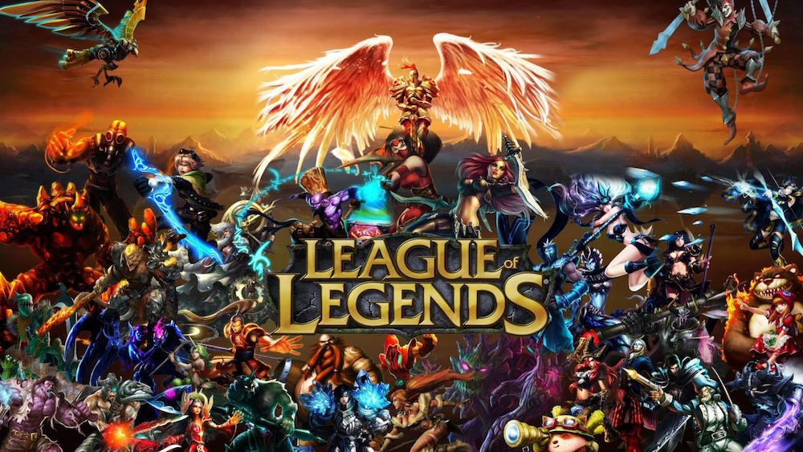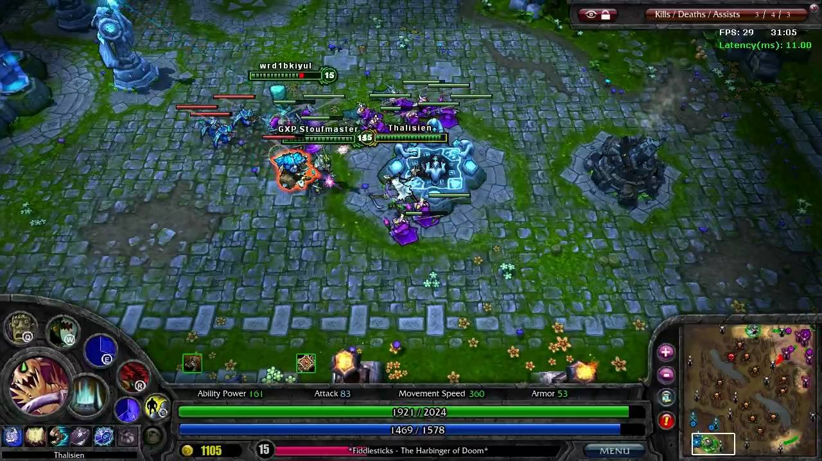

Source : https://fr.ubergizmo.com/

## Defense of the Ancients 2 (DOTA 2) :

DOTA 2 est développé par Valve Corporation et est sorti en Juillet 2013. Il est disponible uniquement sur la plateforme de jeu en ligne Steam et peut se jouer sur PC ou MAC.

Similaire à Leagues of Legends, DOTA fait aussi partie des pionniers de l’e-sports en organisant chaque année. En 2018, l’audience totale tutoyait les 15 millions de téléspectateurs selon l’e-sports Academy.

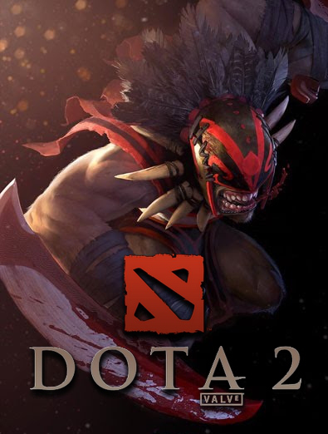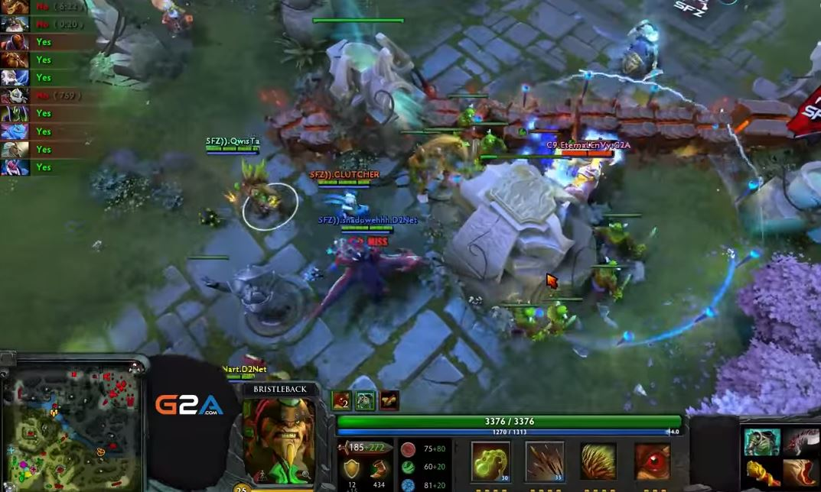

Source : <http://www.jeuxvideo.com/>

## PlayerUnknown’s BattleGround (PUBG) :

PUBG a été développé par PUBG Corporation et sortie en Mars 2017. Ce jeu Battle Royale est disponible sur tous les plateformes PC , console de jeu ainsi que sur mobile.

Non seulement il a connu un grand succès sur PC mais aussi la version mobile a été installée par plus de 300 millions de joueurs dans le monde sur Apple store et Google play depuis sa sortie. La version étant gratuite, elle a généré plus de 206 millions de dollars de revenue grâce aux achats in-app.

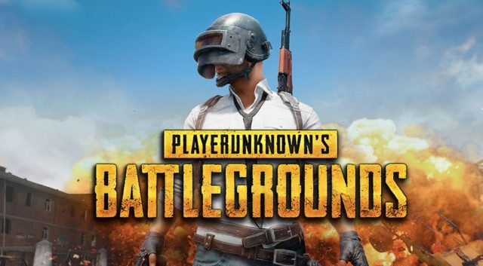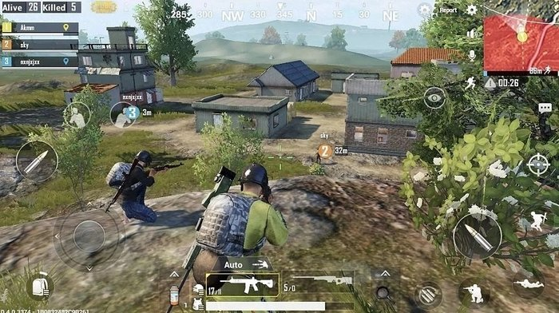

Source : <https://esportzbet.com/>

## FORTNITE:

Fortnite est développé par Epic Games et est sortie en Septembre 2017. Il est aussi disponible sur tous les plateformes PC , console et sur mobile et totalement gratuit.

Après l’explosion du phénomène Battle royale initié par PUBG, Fortnite a aussi touché un nombre de public assez important dans le monde avec plus 250 millions de joueurs 2019.

Source : [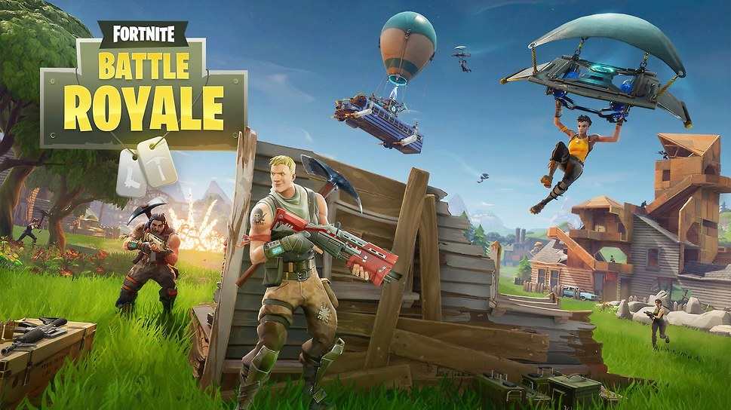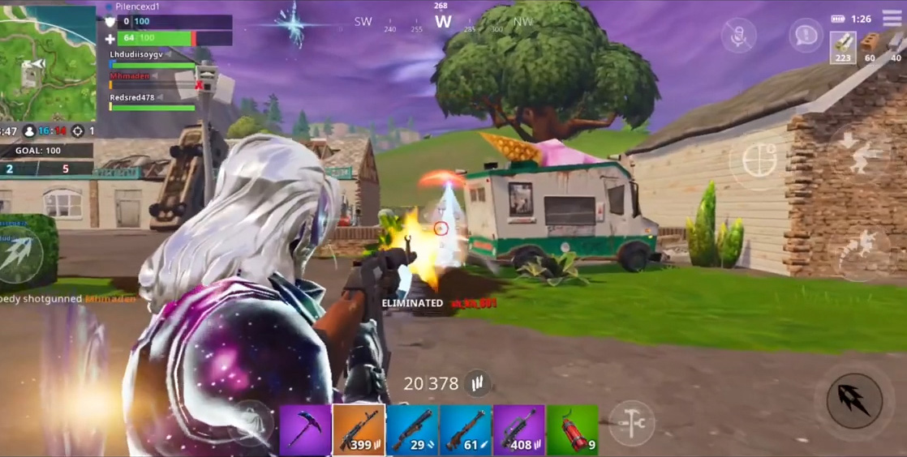](https://start.lesechos.fr/)https://start.lesechos.fr/

## APEX LEGENDS :

Développé par Respawn Entertainment, APEX Legends est le plus jeune des jeux présentés précédemment car il est sorti en février 2019 et disponible sur PC et console.

Se positionnant comme concurrent de Fortnite, il a réuni plus de 2,5 millions de joueurs en 24 heures et dépasse les barres des 50 millions de joueurs un mois après sa mise sur le marché.

Source : [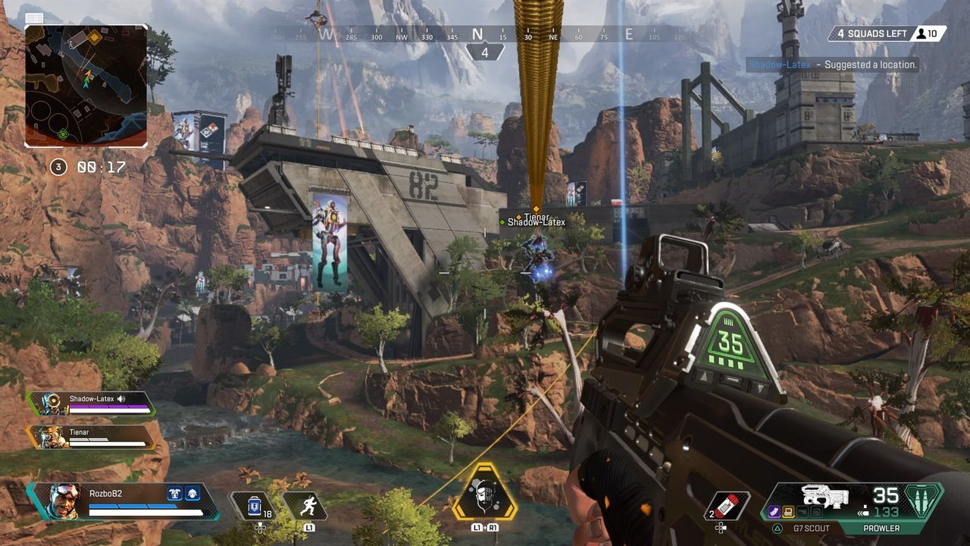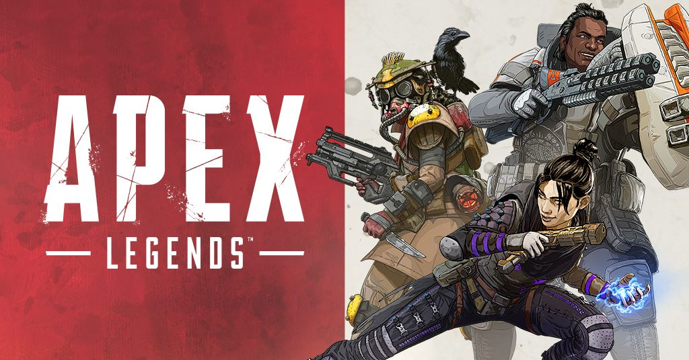](https://www.ea.com/)https://www.ea.com/

## HEROES OF THE STORM :

Blizzard Entertainment, l’éditeur du jeu Starcraft, sort en Juin 2015 Heroes of STORM un jeu de type MOBA. Il est disponible sur PC et MAC. Le nombre de joueurs n’est pas communiqué officiellement mais selon le site “Superdatasearch” , Heroes of the storm compte 6,5 millions de joueurs actifs mensuel en 2018.

Source : [https://www.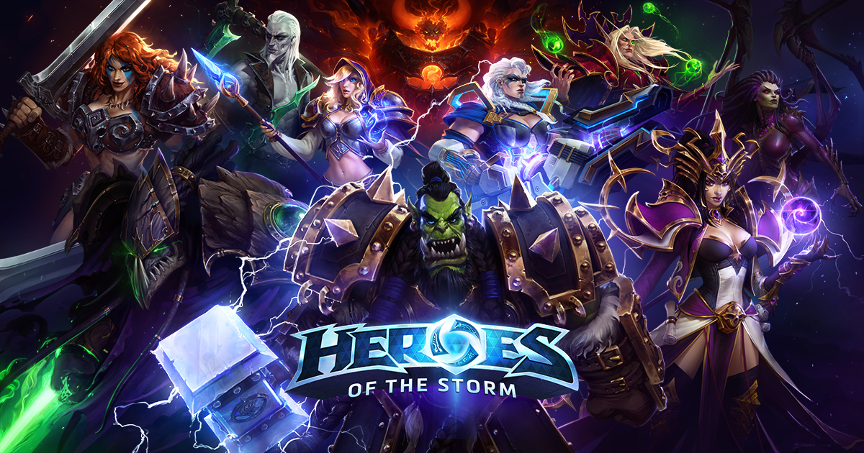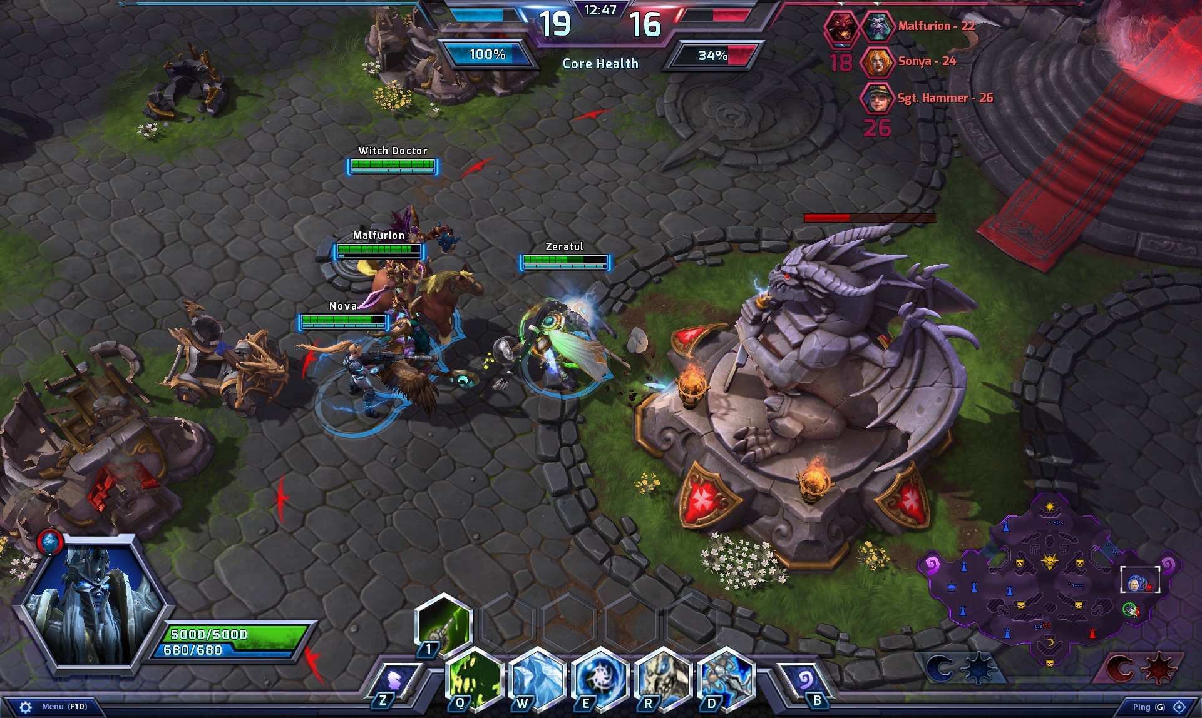](https://www.ea.com/)heroesofthestorm.com

# Présentation du marché et de la concurrence :

Avant de commencer l'analyse des marchés des jeux, il faut savoir que les indicateurs de mesure du marché des jeux sont différents des marchés traditionnels. A part le revenu, les deux autres indicateurs les plus utilisés sont: le nombre de viewers des jeux en ligne (e.g. twitch) et le “prize pool” pour les tournaments d’eSport.

## 1. Marché des jeux MOBA parmi les jeux eSports

Les jeux de type MOBA sont des jeux de stratégie en ligne, et multi-joueurs en temps réel avec une arène comme scène de jeu. Ils ont été créés avec deux caractéristiques : free-to-play et fair-play. Ces deux éléments très importants dans la domaine d’eSport(jeux compétitifs de jeux vidéo) ont permis d’attirer des millions de joueurs en peu de temps. Grâce à la croissance continue de la popularité, le marché des jeux de genre MOBA se développe rapidement depuis le début. Selon un étude de [Juniper Research](https://www.juniperresearch.com/home) en 2017, les jeux MOBA deviendront un moteur essentiel pour le marché des eSports, qui atteindra lui-même 3,5 milliards de dollars d'ici 2021.

Aujourd'hui, le plus grand eSport au monde, tel que mesuré par le “prize pool” des tournaments, est Dota 2. Pour le Dota 2 International 2017 (le plus grand tournament annuel), le “prize pool” total était de 23 millions de dollars, mais seulement 1,6 million de dollars ont été fournis par Valve, le publisher du jeu. Le reste de l’argent - plus de 21 millions de dollars - a en fait été obtenu grâce au financement participatif. Sur la liste des jeux avec plus grandes “prize pools” ci-dessous, on peut trouver 3 autres jeux de MOBA: League of Legends, Heroes of the Storm et SMITE.

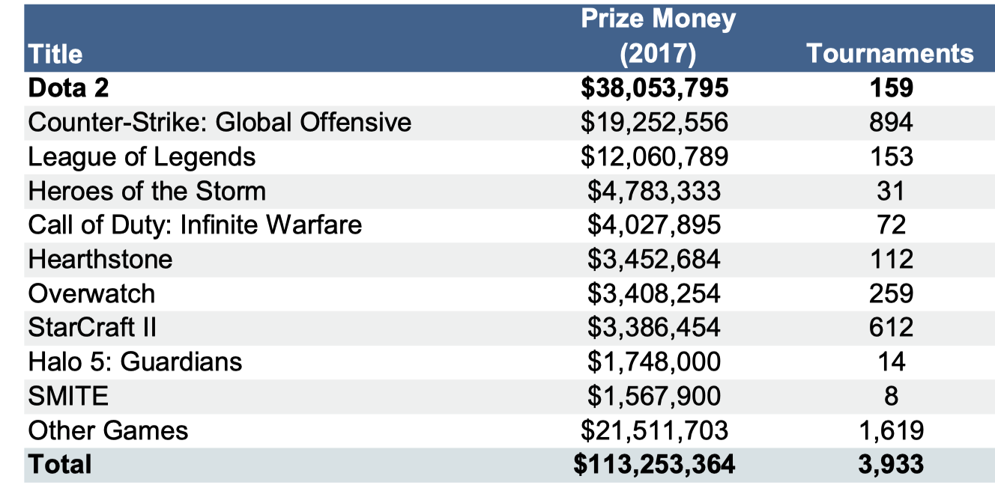

## 2. Marché des jeux Battle royale

Par rapport aux jeux MOBA, les jeux de genre Battle royale est plus jeune et sa croissance initiale sur le marché est également plus rapide. Les revenus totaux de ces jeux ont augmenté de 625% entre 2017 et 2018 (source SuperData). Bien que des jeux de bataille royale tels que Arma3, H1Z1 et ainsi de suite sont apparus plus tôt sur le marché, les gens se rendent vraiment compte que l'ère de la bataille royale approche en 2018. C’est cette année qu’on a vu un phénomène mondial de PUBG et Fortnite. Le dernier a gagné 2,4 milliard de dollars en 2018 et devient le jeu le plus rémunérateur dans l’histoire.

Cependant, la folie de ce type de jeu n'a pas duré longtemps. Un an plus tard, les revenus de Fortnite ont chuté, ses bénéfices en 2019 ont en fait diminué de 25%, contre son record en 2018 (source Digital Trends). Une explication est que le succès de ces jeux est dû à leur popularité auprès des jeunes étudiants. Cependant, les utilisateurs de cet âge sont également plus enclins à suivre la tendance et à passer à d'autres jeux (source Forbes).

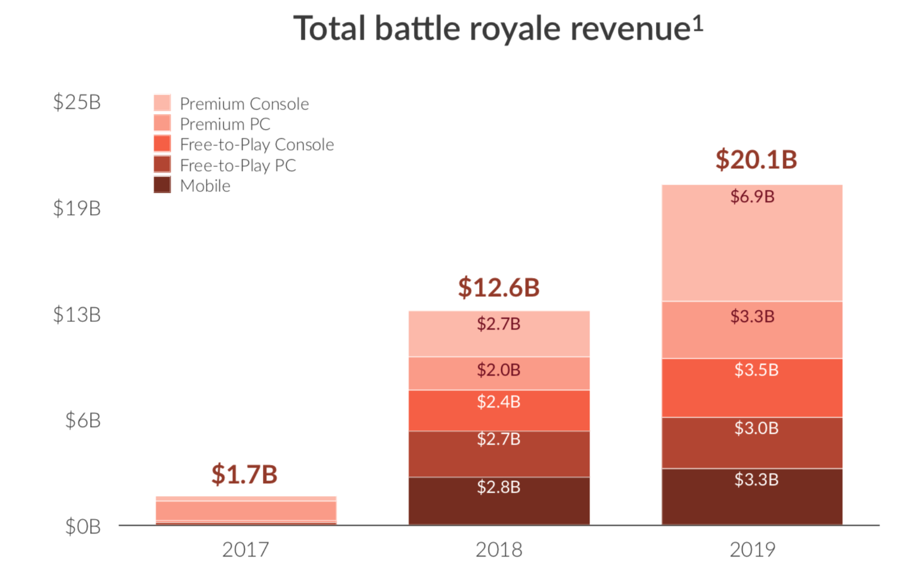

## 3. La tendance des marchés MOBA et Battle Royale - les jeux de PC à la mobile

Lancé fin 2015, Honor of Kings de Tencent était le jeu mobile le plus rentable en 2017 et compte 200 millions d'utilisateurs actifs par mois rien qu'en Chine. En limitant le temps passé par match et le nombre de capacités volant à l'écran en même temps, Tencent a créé une expérience MOBA mobile qui rivalise avec les PC MOBA en termes de compétitivité. En 2018, Fortnite pour iOS et PUBG Mobile montrent que les marchés occidentaux sont également prêts pour les principales expériences de jeu sur mobile. Derrière ces succès, on constate que la durée moyenne des jeux MOBA est également passée de 45 minutes côté PC à environ 20 minutes côté mobile. L'accélération du rythme du jeu est plus adaptée à la fragmentation temporelle des utilisateurs d’aujourd’hui. La popularité des réseaux 4G et des smartphones et l'amélioration des performances des téléphones mobiles ont fourni à MOBA & Battle Royale une base pour passer au côté mobile.

## 4. La concurrence entre les jeux MOBA, cas LOL vs DOTA2

Selon les données de Statista, parmi de nombreux jeux MOBA, les quatre premiers occupent près de 90% des parts de marché. Dans les quatre premiers, LOL est nettement en avance sur les trois autres jeux, dont DOTA2, qui est considéré comme ayant hérité du jeu d'origine DOTA. Pourquoi DOTA2 est vaincu dans la compétition avec LOL, même si DOTA2 est déjà le jeu d'eSport le plus réussi? En comparant ces deux jeux, beaucoup de gens diront que DOTA2 est plus complexe que LOL. D'une part, la complexité du jeu permet à DOTA2 de conserver un grand nombre de “hard-core” utilisateurs et une communauté d'utilisateurs stable, mais d'autre part, le coût d'apprentissage élevé permet aux nouveaux joueurs d'abandonner facilement ce jeu, ce qui conduit également à DOTA2 la taille de la communauté de joueurs a atteint une limite. LOL est convenablement simplifié dans de nombreux aspects du jeu, tout en conservant le plaisir du jeu, il a également élargi la base de joueurs.

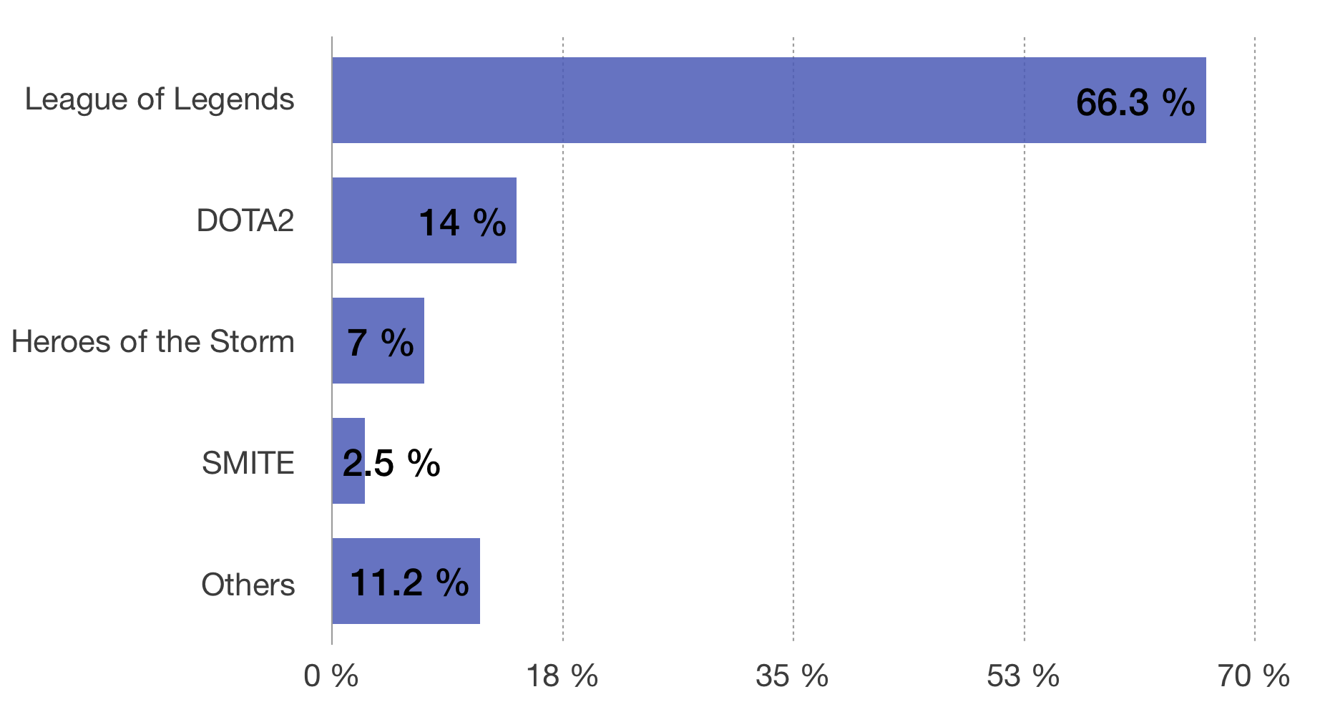

## 5. Les jeux MOBA & Battle royale de type freemium (free-to-play) vs premium (pay-to-play)

Bien que les jeux freemiums dominent le marché des jeux de combat, on ne peut pas ignorer des jeux de combat payants. Les deux géants des jeux payants sont Counter Strike: Global Offensive et Overwatch. Ils sont souvent considérés comme les jeux plus réussis dans la catalogue de FPS (First-person-shoot) et ont gagné respectivement 257 millions dollars et 585 millions dollars en 2016. Cependant, avec la montée en puissance de Fortnite et PUPG qui sont dans la même catalogue, ils ont beaucoup souffert. En 2018, le nombre de spectateurs de CS :GO a baissé 51% et 16% pour Overwatch.

## 6. Les jeux freemiums de type compétitive vs “casual webgaming”

En fait, non seulement les joueurs qui aiment les jeux compétitifs accueillent le jeu gratuit. Une partie importante du marché des jeux gratuits est dans les jeux occasionnels ou bien le “casual webgaming”. Les publics cibles de ces deux types de jeux sont différents, mais les deux ont connu un grand succès grâce à la gratuité. Parmi les meilleurs d'entre “casual gaming”: le “candy crash”, disponible à l'origine comme une application Facebook, est considérée comme l'une des premières et des plus réussies utilisations d'un modèle freemium.

## 7. Les jeux traditionnels

Face à la forte croissance de jeux MOBA & Battle Royale, les jeux traditionnels souffrent beaucoup mais restent toujours vivants. La figure ci-dessous montre les classements des jeux en termes de la rentabilité en 2019 sur les trois principaux plateformes : PC, Console et Mobile. On peut voir les marques déjà bien connus avant l’era de MOBA et Battle royale, par exemple: FIFA, NBA 2K et Grand Theft Auto.

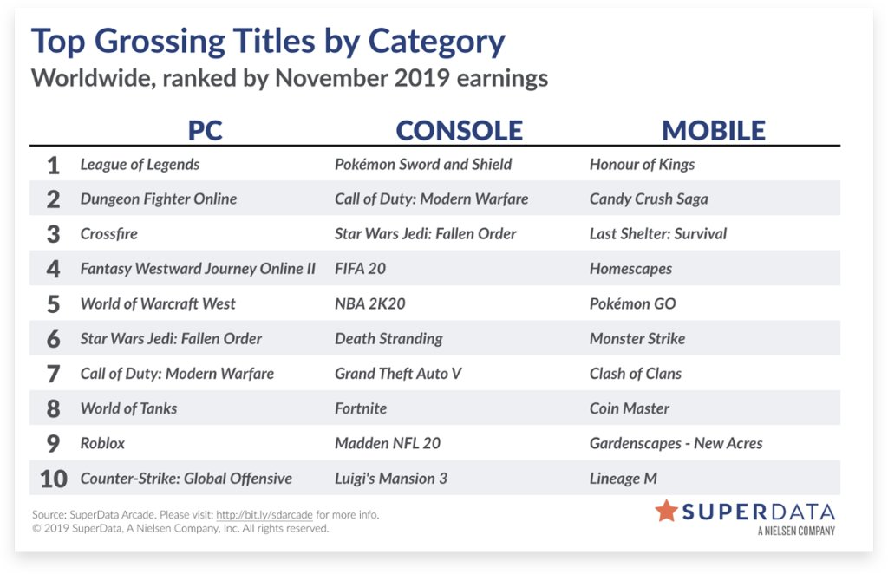

## 8. Jeux de Battle royale sur le marché du social network

Dans l’industrie des jeux d’aujourd’hui, tous les éditeurs veulent apporter les expériences immersives à leurs joueurs afin d’attirer plus d’attention et des engagements. Le caractéristique de social-network n’est donc pas un bonus mais une propriété de base pour les jeux en ligne. Selon l’étude de National Research Group, parmi les 40% d'adolescents américains (âgés de 10 à 17 ans) qui jouent au moins une fois par semaine, Fortnite consomme en moyenne 25% de leur temps libre.

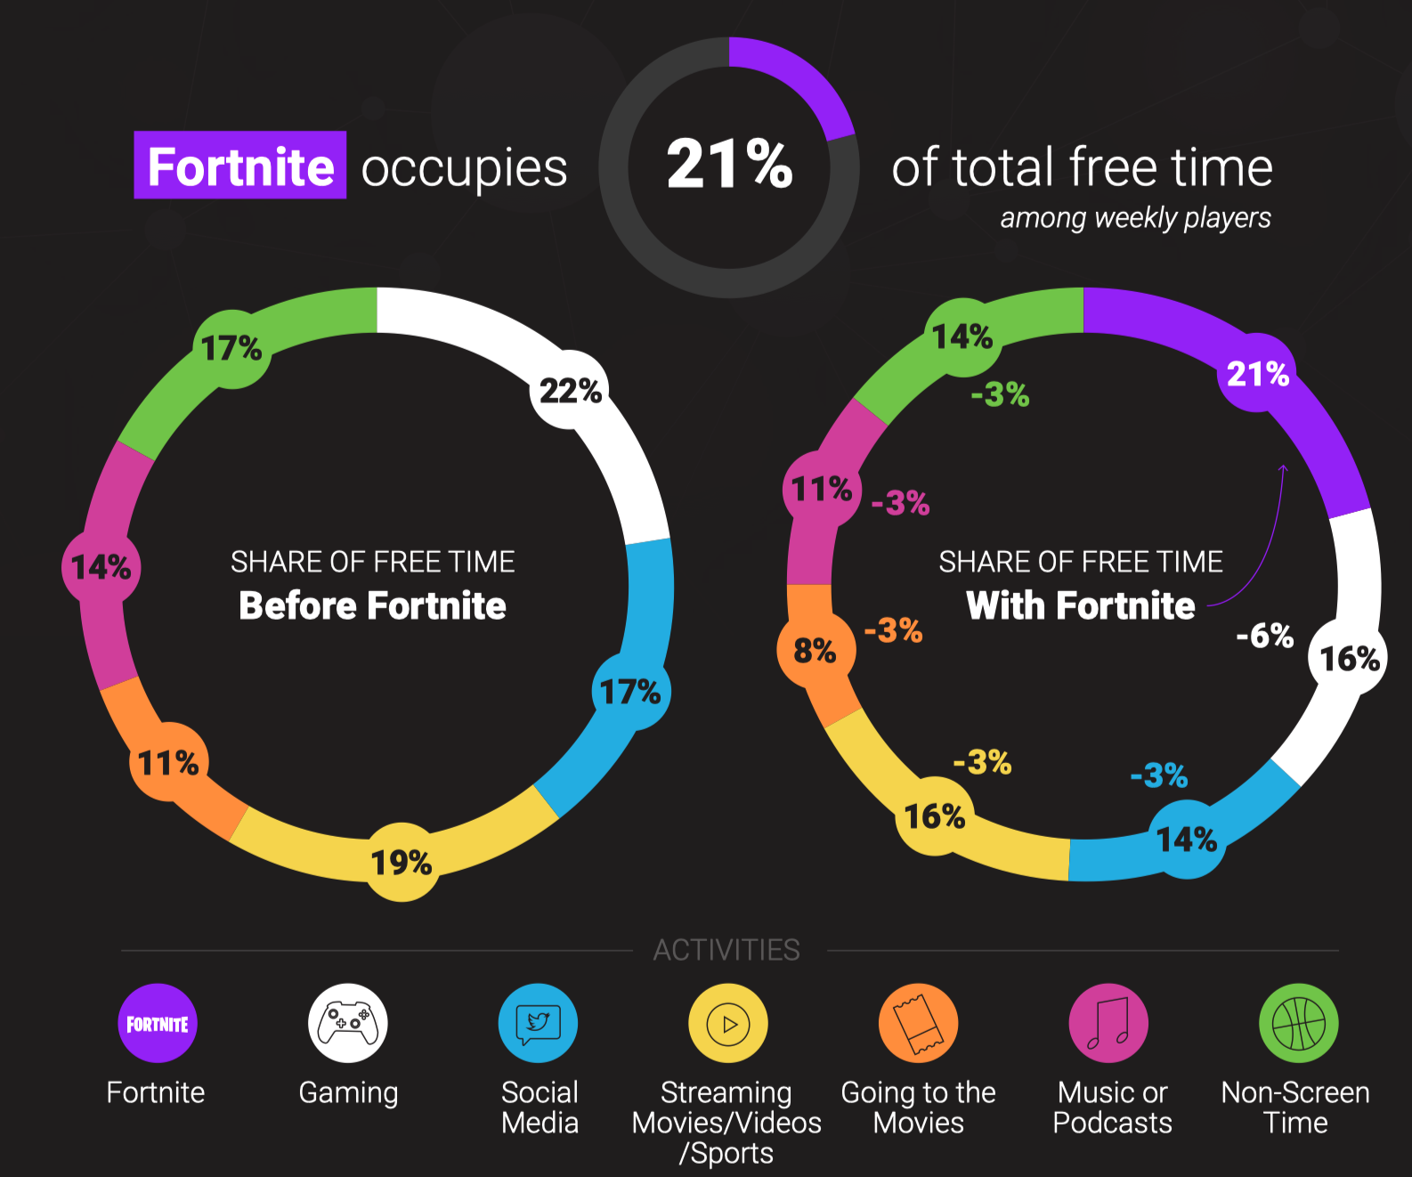

Pour cette nouvelle génération, Fornite n’est plus qu’un jeux mais un plateforme où il dépense tout leurs temps libre. Comme la figure ci-dessus présente, Fortnite vole du temps à toutes les activités de loisirs. Depuis son entrée sur le marché, Fortnite a considérablement modifié la façon dont les consommateurs passent leur temps libre. À l'avenir, une nouvelle plateforme sociale comme Fortnite apportera certainement de grands défis aux géants traditionnels des plateformes tels que Facebook, twitter et Instagram.

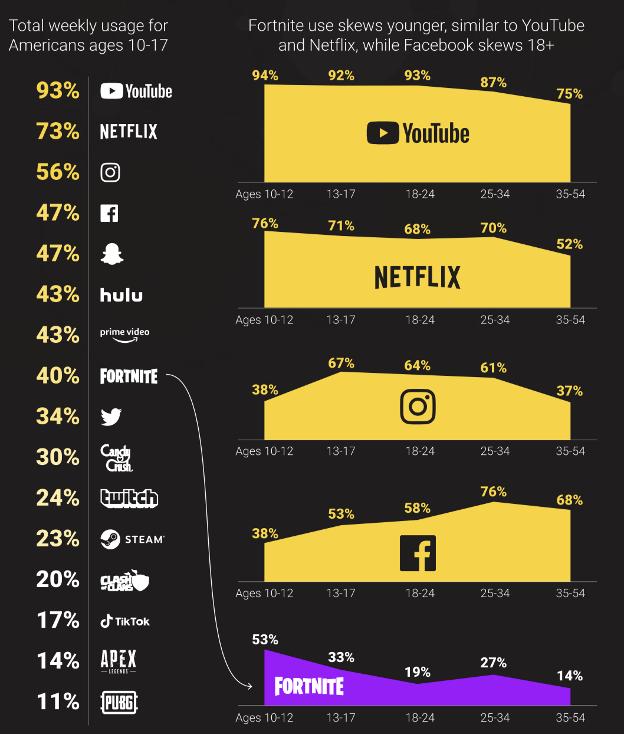

# III. Business model

Les jeux en ligne de type battle free-to-play ont développé un business model centré sur un principe simple : attirer des joueurs souvent jeunes et aux moyens financiers limités par la gratuité, puis leur proposer des services annexes payants. Ils se distinguent en cela du marché du jeu vidéo traditionnel organisé autour d’un système de licence commerciale (pour les jeux solo) ou d’abonnement payant (pour les jeux en ligne).

On abordera donc le business model des jeux battle freemium en suivant 5 axes principaux :

* le modèle freemium et les économies de réseaux qu’il engendre
* les micro-transactions, principale source de revenus commerciaux
* les compétitions d’e-sport, relai auprès des publicitaires et des joueurs potentiels
* le streaming, nouveau média indispensable dans le domaine des jeux en ligne
* les interactions sociales, qui font évoluer le jeu vidéo vers un véritable univers social virtuel

## 1. Le modèle free-to-play

Contrairement aux jeux d’action en ligne traditionnels comme Call of Duty qui proposaient une formule basée sur une licence payante puis un abonnement payant, la nouvelle génération de jeux battle en ligne s’est construite sur le modèle de la gratuité. League of Legends, DoTA2, Fortnite, PUBG mobile et Apex Legends ont tous adopté le modèle dit freemium. Le principe est simple : proposer un jeu totalement gratuit aux joueurs, tout en leur offrant ensuite la possibilité de payer pour obtenir des améliorations purement cosmétiques, sans effet réel sur les performances en jeu.

La stratégie de ce modèle repose sur le principe des économies de réseaux. En proposant la gratuité intégrale, le but est d’attirer rapidement un nombre de joueurs extrêmement élevé, et de construire ainsi un réseau solide et protégé de la concurrence en raison même de son attractivité. L’éditeur réalise ensuite son profit en proposant des services annexes aux joueurs. L’intelligence de ce business model consiste à avoir compris que la perte du coût des abonnements s’avérait au final marginale par rapport aux gains énormes des économies de réseaux engendrées par la gratuité.

On peut observer l’efficacité du modèle à travers l’évolution du nombre de joueurs pour chaque licence.

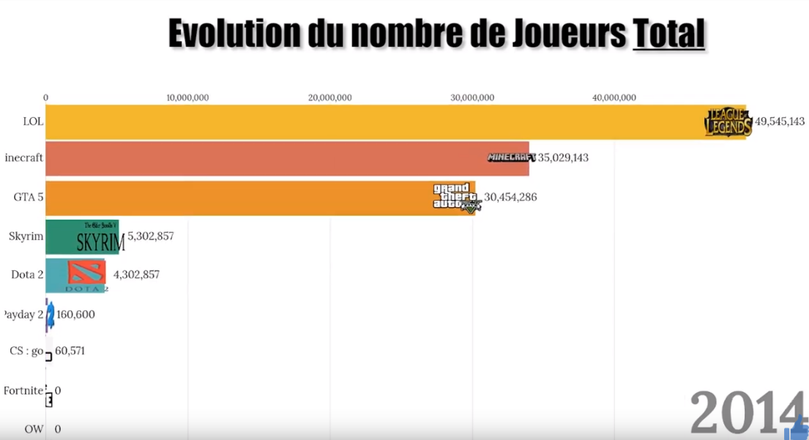

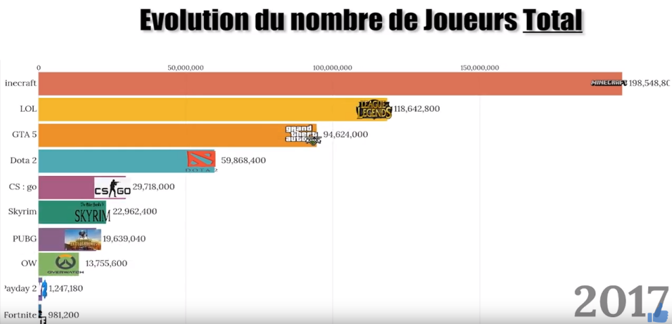

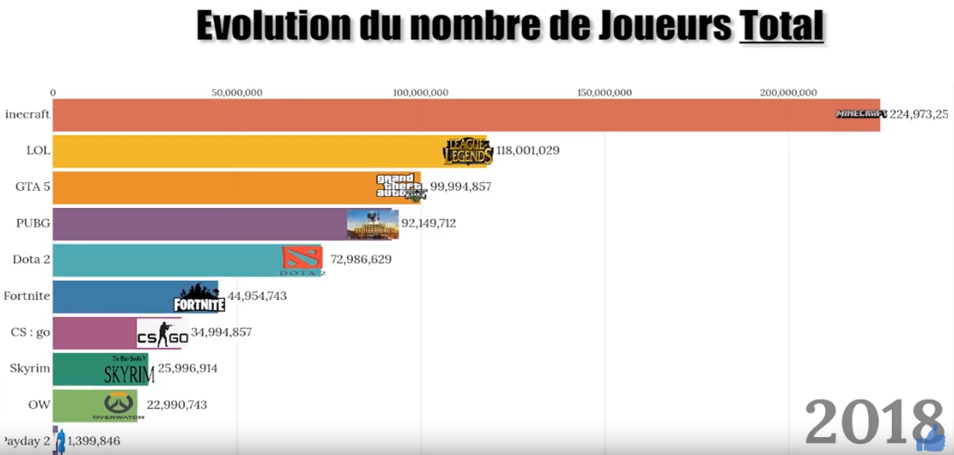

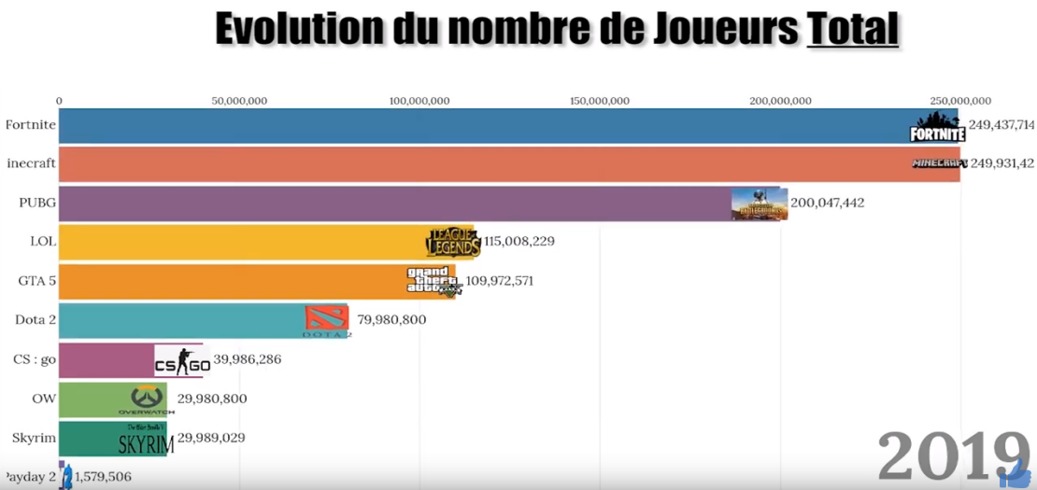

**Evolution du nombre total de joueurs pour les principales licences**

source : NewZoo

En 2017 apparaît PUBG qui lance le genre Battle Arena. Le succès est immédiat et le jeu atteint instantanément 30 millions de joueurs, mais sur un modèle payant (licence à 30 euros). Fortnite se lance également mais sans mode Battle Royale à sa sortie, et compte à peine 1 million de joueurs. En 2018, Fortnite lance son mode Battle Royale gratuit, et atteint rapidement les 45 millions de joueurs, tandis que PUBG continue sa croissance pour atteindre 90 millions de joueurs. En 2019, Fortnite dépasse PUBG grâce à son modèle gratuit et atteint les 250 millions de joueurs, contre 200 millions pour son concurrent.

La stratégie freemium comporte en fait deux aspects :

* l’entrée sur le marché. Elle n’est possible que si l’offre proposée présente un avantage sur le concurrent. La gratuité totale de Fortnite sur PUBG est l’exemple le plus évident. Un facteur supplémentaire de succès pour Fortite a consisté à se lancer sur toutes les plateformes (PC et mobiles) dès son entrée. De même, la gratuité totale d’Apex Legends lui a permis un décollage très rapide en nombre de joueurs, battant même Fortnite en rassemblant 50 millions de joueurs en un mois. Mais on trouve aussi ce phénomène dans le cas des MOBA : là ou le modèle freemium de LoL implique de pouvoir payer pour développer ses personnages plus rapidement, Dota2 a fait le choix d’un un modèle totalement gratuit, sans possibilité d’accélération. Face à un public réticent à payer pour obtenir des avantages réels en jeu, Dota2 a pu se faire une place aux côtés de LoL, passant de 4 millions de joueurs contre 50 pour LoL en 2014 à 80 millions contre 115 pour LoL en 2019.
* le maintien sur le marché. Il repose principalement sur la taille du réseau et son ancienneté. On distingue alors deux types de licences : les licences établies de longue date et virtuellement impossibles à déloger de leur rôle de leader, et les licences jeunes, sur lesquelles le réseau est encore fragile. Dans la première catégorie rentre LoL : avec près de 10 ans d’existence et de domination du marché, son nombre de joueurs actifs est estimé à 27 millions par jour. Par comparaison, malgré une bonne entrée sur le marché, Dota2 plafonne à 450000 joueurs par jour, soit 2 % du total de LoL. Le troisième concurrent, HOTS plafonne lui à 300000 joueurs quotidiens. Sur le marché du Battle Royale, en revanche, le réseau jeune d’une année de PUBG n’a pas su résister à l’assaut du concurrent gratuit Fortnite. PUBG ne doit d’ailleurs sa survie qu’à la sortie d’un mode freemium sur mobile, arrivé trop tard pour empêcher sa chute face à Fortnite.

De manière générale, le modèle freemium confirme la spécificité des externalités de réseaux, c’est-à-dire la valorisation accrue d’une licence avec son nombre de joueurs, et la tendance naturelle qu’a ce modèle a créer un leader unique remportant la quasi-totalité du marché (Fortnite pour le battle royale, et LoL pour les MOBA).

## 2. Les micro-transactions

Le modèle freemium ne génère en soi aucun profit pour l’éditeur de jeu. Pour compenser, il doit alors proposer des prestations facultatives et payantes au joueur, souvent de faible valeur (quelques euros), mais qui accumulées génèrent des profits considérables.

En général, les jeux reposants sur des micro-transactions peuvent être de deux ordres :

* free-to-play : dans ces jeux, les micro-transactions n’apportent aucun avantage réel dans le jeu. Elles se limitent à fournir des améliorations cosmétiques comme des nouvelles tenues, ou de nouvelles danses.
* pay-to-win : dans ces jeux, les micro-transactions apportent de réels avantages en jeux (objets améliorant les statistiques des personnages, équipements exclusifs…), ou permettent d’accéder rapidement à des options qui prendraient sinon un temps excessivement long.

Les éditeurs des jeux battle freemium ont compris que le public visé, en particulier le public occidental, était fortement réticent aux jeux pay-to-win. Ce public considère en effet que le freemium n’est qu’apparent dans les pay-to-win, et que les achats sont à terme obligatoires pour être compétitif. La stratégie des battle freemium a donc consisté à abandonner le modèle pay-to-win au profit d’un modèle pur free-to-play dans lequel le joueur est assuré d’avoir les mêmes chances de victoire que les autres joueurs sans avoir à dépenser un centime.

Le modèle n’est en pas moins efficace. En effet, il joue sur la frustration et les interactions sociales pour pousser le joueur à réaliser des achats strictement inutiles en soi. Par exemple, le joueur qui démarre à Fortnite peut choisir entre 8 skins et 6 danses de base. Cette base minimale pourra durer un temps, mais le joueur se sentira rapidement exclu de la communauté du jeu et moqué s’il n’effectue pas des achats supplémentaires pour améliorer son apparence. Cette pression sociale s’avère au final extrêmement efficace pour pousser à l’achat.

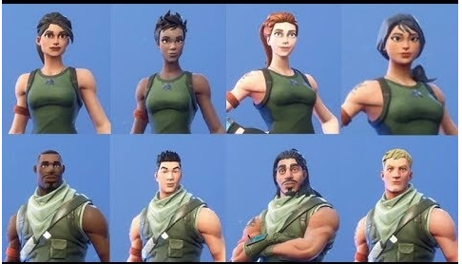

**Les huit skins de base de Fortnite**

Les différentes licences ont donc proposé le système suivant de micro-transactions :

* Fortnite vend au joueur des V-bucks, une monnaie virtuelle, au cours de 100 V-Bucks pour un dollar. Ces V-Bucks permettent ensuite d’acheter des danses ou des nouvelles tenues, pour plusieurs centaines de V-bucks au minimum. Comme dans tout bon magasin, le jeu propose des périodes de soldes et des bien en vente à durée limitée pour pousser à l’achat.

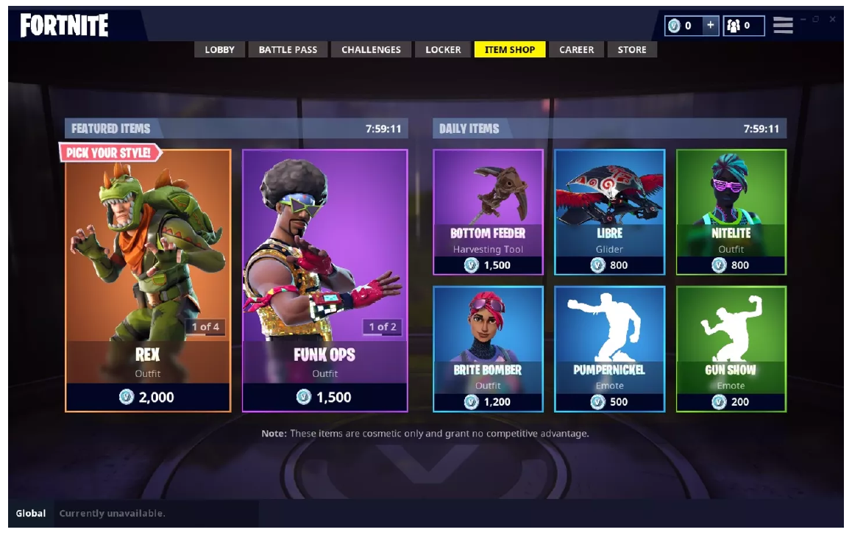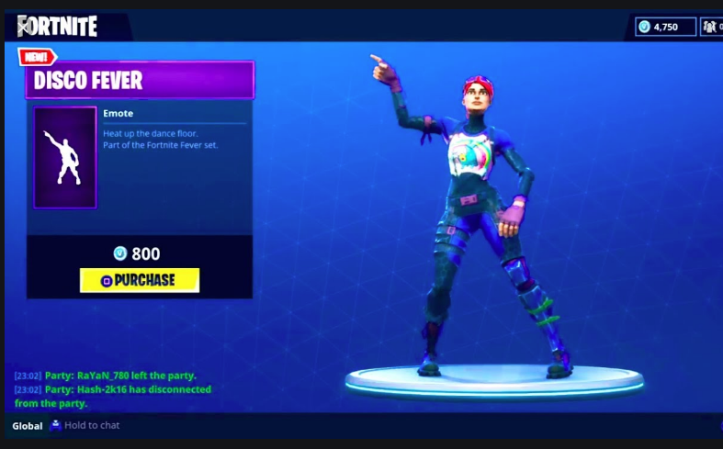

**Achat de danses et de tenues dans Fortnite**

Fortnite propose aussi un « Battle pass » au prix de 10 dollars par trimestre, qui permet d’accéder à des contenus exclusifs, tels que des mises à jours de cartes et de personnages. Le battle pass permet aussi de réaliser ses achats en V-bucks à prix réduit.

Une étude de LendEDU menée sur 1000 joueurs de Fortnite a révélé que 69 % d’entre eux réalisaient des achat en ligne, avec une dépense moyenne de 84,67 dollars par joueur. Selon un rapport de SuperData, Fortnite aurait ainsi généré 2.4 milliards de dollars de revenus pour la seule année 2018, dont l’intégralité provient des micro-transactions en ligne, ce qui représente le revenu annuel le plus élevé de l’histoire du jeu vidéo.

* Apex Legends et PUBG proposent un système similaire à celui de Fortnite, en proposant un battle pass et un système de monnaie virtuelle pour acheter des nouvelles tenues et accessoires. En plus de ces contenus, les deux jeux proposent aussi de payer pour obtenir des « loot box », des caisses contenant des objets choisis au hasard et pouvant aussi bien contenir du contenu rare que des objets sans valeur.

Toujours selon Superdata, le système a permis à PUBG de générer un revenu de 1 milliard de dollars en 2018.

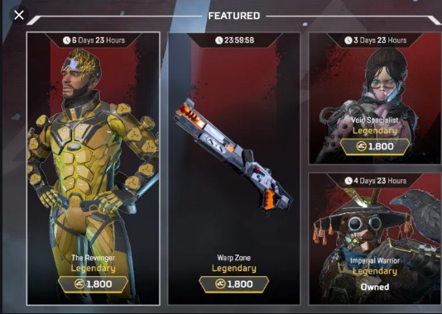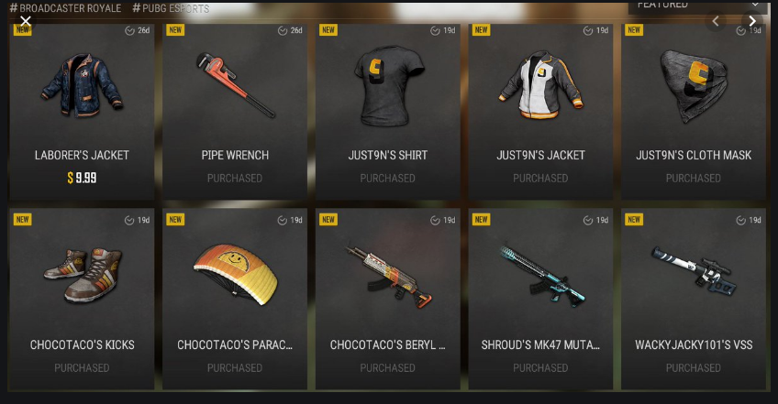

**Objets et tenues des boutiques de Apex Legends (gauche) et PUBG (droite)**

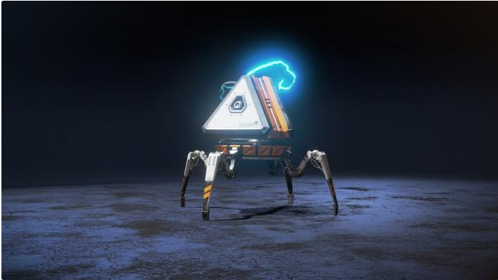

**Une loot box dans Apex Legends**

* League Of Legends a choisi un système un peu différent qui s’approche du pay-to-win. Le jeu propose deux types de monnaies : les points d’influence, qui s’obtiennent en jouant et donnent accès à une partie seulement du catalogue des achats ; et les Riot Points, une monnaie payante qui représente le seul moyen d’obtenir les meilleurs personnages et les runes (des objets qui accélèrent l’amélioration du personnage).

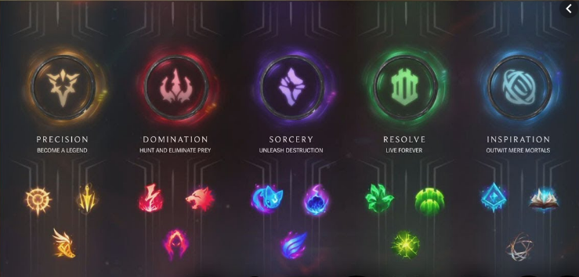

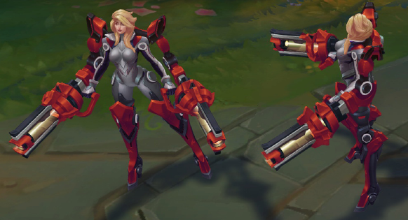

**Runes et costumes dans League of Legends**

Selon un sondage Reddit, les joueurs ayant recours aux micro-transactions sur LoL dépenseraient en moyenne entre 250 et 500 dollars. Au total, LoL aurait généré un revenu de 1,4 milliards de dollars en 2018, uniquement sur la base de micro-transactions.

* Les autres MOBA importants, Dota2 et Heroes of the Storm, ont choisi un modèle pur free-to-play similaire à celui de Fortnite, basé sur des améliorations cosmétiques et des battle pass. Dota2 a proposé en 2018 un service d’abonnement payant appelé Dota Plus permettant d’avoir accès à du contenu additionnel et à un assistant de jeu personnel. Le service a reçu des critiques de la communauté des joueurs, l’assistant de jeu le rapprochant d’un pay-to-win. Selon Statista, Dota 2 aurait généré 400 millions de dollars de revenue en 2017.

## 3. Les compétitions d’e-sport

L’e-sport, ou sport électronique, désigne les compétitions de jeux vidéos. Les éditeurs de jeux battle freemium ont rapidement intégré cet élément à leur business model. League Of Legends et Dota2, sortis en 2009, tiennent dès 2011 leur premier championnat professionnel (le « League of Legends World Championship » de DreamHack en Suède pour LoL, et « The International » à Cologne pour Dota2). Fortnite sorti en 2017 organise dès 2018 la Fortnite World Cup, tandis que PUBG organise en 2019 son premier PUBG Global Championship.

Le business model de l’e-sport repose sur les éléments suivants :

* une dimension démesurée. Les compétitions d’e-sport sont devenues aujourd’hui des évènements colossaux dont le but est d’attirer le plus de joueurs professionnels et de spectateurs possibles.

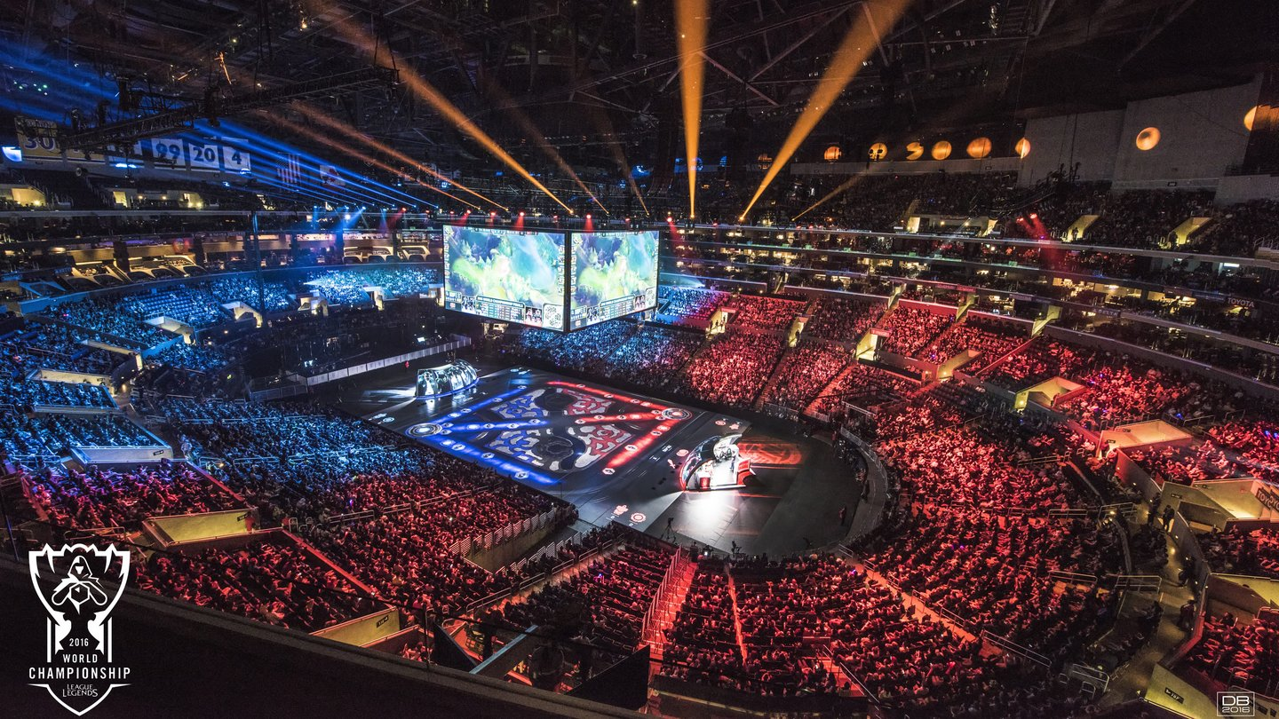

**La coupe du monde 2016 de League Of Legends**

En 2016, League of Legends a tenu son World Championship au Madison Square Garden à New York, acceuillant plus de 18000 spectateurs pour un tournoi à la dotation en prix de 5 millions de dollars.

Comme le montre le graphique ci-dessous, les autres licences ne sont pas en reste et dépassent en réalité LoL. Dota2, lors de son tournoi The International 2018 a mis en jeu pas moins de 25 millions de dollars. Mais le record reste détenu par Fortnite, qui proposa pour sa première saison pas moins de 100 millions de dollars, dont 30 millions pour la Fortnite World Cup. La finale du tournoi s’est tenue à l’Arthur Ashe Stadium de New York, accueillant plus de 20000 spectateurs.

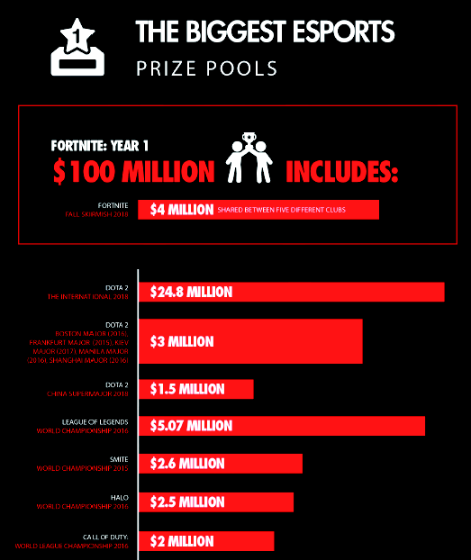

**Classement des plus gros gains proposées lors de compétitions d’e-sport**

Ces prix ont permis aux joueurs de repartir avec des sommes considérables. Le vainqueur de la Fortnite World Cup de 2019, l’américain Kyle Giersdorf alias « Bugha » agé de 16 ans, a ainsi remporté la somme de trois millions de dollars. Les gagnants des deuxième et troisième places ont respectivement remporté la somme de 1,8 et 1,2 millions de dollars. Chaque participant au tournoi, quel que soit son rang, était assuré de repartir avec au minimum la somme de 50000 dollars.

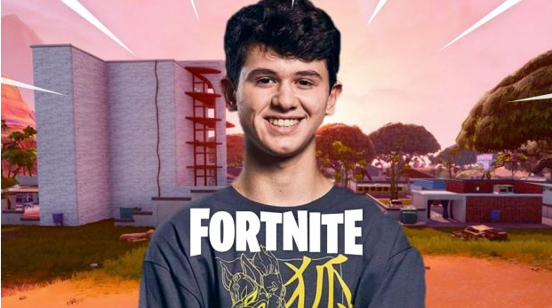

**Kyle Giersdorf, alias « Bugha »**

Les gains de Bugha restent inférieurs à ceux obtenus par le Danois Johan Sundstein, alias N0tail, qui a accumulé au cours de sa carrière de joueur de Dota 2 pas moins de 7 millions de dollars.

Ces sommes conséquentes ont un rôle bien précis : être suffisamment incitatives pour attirer les meilleurs joueurs professionnels sur la licence, et ainsi garantir une compétition au meilleur niveau pour attirer les spectateurs.

Le business model de l’e-sport peut alors se compléter par les éléments suivants:

* les ventes de billets. Les places pour les compétions d’e-sport au meilleur niveau se vendent entre 50 et 150 dollar l’unité. Multiplié par les 20000 spectateurs présents, ils représentent une manne pour l’éditeur qui organise la compétition.
* les sponsors. Il est impossible de savoir combien les sponsors versent à chaque tournoi, mais NewZoo estime que pour 2019, les sponsors ont représenté 456 millions de dollars sur les 1,1 milliards générés par l’industrie de l’e-sport.
* le streaming. Comme le révèle NewZoo, les championnats d’e-sport sont largement regardés à travers le monde. La finale de la Fortnite World Cup en 2019 a ainsi rassemblé plus de 14,1 millions de viewers. Un chiffre impressionnant mais dérisoire comparé aux 106 millions de viewers rassemblés pour la finale du World Championship de LoL (des chiffres comparables au Super bowl de 2019, qui a rassemblé 114 millions de spectateurs). De manière générale, le nombre de viewers d’e-sport augmente de manièe considérable, atteignant aujourd’hui 380 millions de spectateurs. Pour un éditeur comme Riot Games qui possède sa propre chaîne Youtube, les sommes engrangées peuvent être considérables.

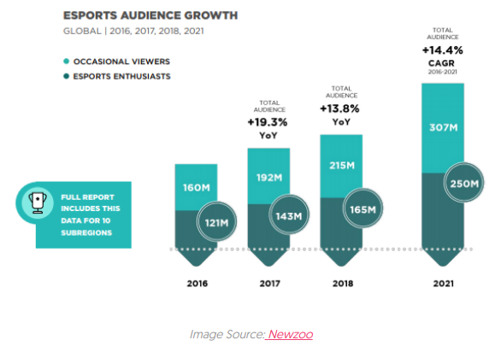

**Evolution du nombre de spectateurs d’e-sport**

Malgré ces sources de revenus, Le co-fondateur de Riot Games Marc Merrill déclarait au New York Times en 2014 que ses tournois d’e-sport étaient déficitaires. Cela amène à considérer la raison principale de l’intégration de l’e-sport dans le business model des jeux battle freeware, qui est :

* le renforcement des externalités de réseaux. Marc Merrill poursuivait son intervention en déclarant : « les tournois sont en fait un moyen marketing d’amener de nouveaux joueurs et de créer de la loyauté autour du jeu ». On revient ainsi sur le fondamental qui est l’externalité de réseaux. Ces jeux ne peuvent fonctionner que si ils attirent un très grand nombre de joueurs. Organiser à perte des tournois d’e-sport peut s’avérer rentable si ils ramènent en contrepartie un grand nombre de nouveaux joueurs.

## 4. Le streaming

Le streaming consiste à ce que des joueurs diffusent en direct leurs parties sur des plateformes vidéos dédiées comme Twitch ou Youtube. Ce phénomène s’est développé à partir des années 2010 et s’est étendu à tous les types de jeux vidéo. La spécificité des jeux de type battle free-to-play vis-à-vis du streaming est de lui avoir fait atteindre des niveaux jamais vu auparavant, et d’en tirer partie jusqu’à en faire une composante intégrale de son business model.

La star incontestée du streaming est un joueur de Fortnite du nom de Tyler Blevins, alias « Ninja ». Sa chaîne Youtube compte plus de 22 millions d’abonnés, et il a battu le record du nombre de viewers simultanés sur Twitch le 14 mars 2018, atteignant 630000 viewers lors d’une partie avec le rappeur canadien Drake. A ses côtés, des milliers de streamers se sont lancés sur Fortnite, ce qui a permis à la licence d’atteindre pour le seul mois de juillet 2018 un total de 148 millions d’heures de visionnage réalisés par plus de 30 millions de spectateurs. En octobre 2019, la licence réalisait encore 68 millions d’heures de visionnage sur Twitch et 42,4 millions d’heures de visionnage sur la plateforme Youtube. Cette dernière bat aussi des records : un tournoi organisé en mars 2018 par le joueur et Youtubeur espagnol elrubiusOMG a été visionné par 42 millions de personnes, atteignant un pic de 1,1 millions de viewers simultanés.

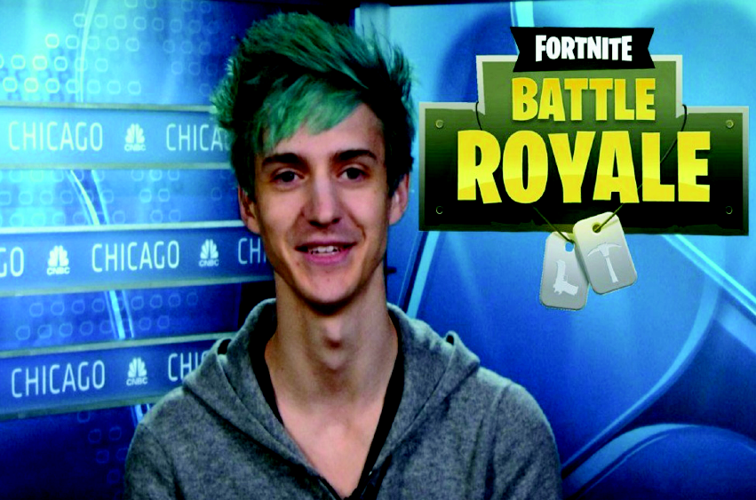

**Tyler Blevins alias Ninja**

A côté de Fortnite, League Of Legends s’avère aussi un poids lourd du streaming. Tout comme Fortnite, LoL a ses superstars comme loltyler1 ou Imaqtpie qui rassemblent chacun près de 5 millions d’abonnés entre Twitch et Youtube. Pour le mois d’octobre 2019, la licence a totalisé 121 millions d’heures de visionnage sur Twitch, principalement en e-sport, loin devant les 68 millions d’heures de Fortnite.

Les autres licences de battle free-to-play présentent aussi des performances considérables, bien que moindres par rapport à Fortnite ou LoL : en octobre 2019, PUBG totalisait 16 millions d’heures de visionnage sur Twitch, 26 millions pour Apex Legends, 29 millions pour Dota2, et 1,5 millions pour Heroes of the Storm.

Dans la mesure où les streamers ne sont pas rémunérés par les éditeurs eux-même, on peut se demander comment le streaming peut être intégré au business model des éditeurs. Il s’agit là encore d’exploiter les externalités de réseaux :

* l’éditeur produit un jeu avec une communauté suffisamment large pour être rentable pour un streamer. Les streamers sont en effets rémunérés par leurs abonnés, soit sous forme de souscription payante, sois sous forme de dons lors des streamings. Un jeu avec une large communauté est donc susceptible d’amener de nombreux viewers et de générer pour le streamer de plus gros profits. Tayler « Ninja » Blevins a ainsi reconnu gagner plus de 500000 dollars par mois de ses abonnés Twitch, et avoir pour l’année 2018 accumulé plus de 10 millions de dollars.
* les streamers star comme Ninja amènent en retour un public de viewers qui pourront à terme se convertir en joueurs, venant augmenter les profits de l’éditeur et la taille de son réseau.

L’idée du streaming dans le cadre des jeux battle free-to-play est donc de mettre en place un effet boule de neige où éditeurs et streamers sortent mutuellement gagnants.

Le phénomène streaming est devenu tellement important que les éditeurs commencent aujourd’hui à en tenir compte dans leur business model. Epic Games a par exemple créé un système de rémunération pour les streamers qui pousseraient leur public à installer un jeu depuis l’Epic Store. Sur une logique similaire, l’éditeur EA a fait le choix stratégique d’appuyer massivement le lancement de jeu Apex Legends par les streamers. Il aurait ainsi recruté les plus influents d’entre eux (Shroud, Dr Disrespect et Ninja) pour streamer le jeu à sa sortie. Ninja aurait ainsi bénéficié d’un contrat d’un million de dollars pour streamer le jeu pendant ses premières 24 heures.

## 5. Les interactions sociales

Comme tous les jeux massivement multi-joueurs, les jeux MOBA et Battle Royale incluent une composante d’interaction sociale. Il y a deux raisns principales à cela. La première est la nécessité de communiquer en jeu avec ses partenaires d’équipe, voire ses adversaires. La seconde raison est que le public visé par les jeux MOBA et Battle Royal est essentiellement un public jeune qui a grandit avec les réseaux sociaux. Pour ce public, un jeu ayant une composante sociale ou de communication avec son groupe d’amis s’avère donc immédiatement attractif. C’est particulièrement ce second aspect qui s’avère pertinent dans l’intégration au business model.

Certains jeux établis de longue date comme League of Legends semblent négliger cet aspect. LoL réduit à ce jour encore les fonctionnalités sociales au minimum requis pour jouer, proposant une simple fonction de chat à ses joueurs. Le principal réseau social autour du jeu, Mobafy, n’est pas la propriété de Riot games et peine à rassembler quelques millions de joueurs.

Apex Legends, pourtant sorti en 2019, semble également tenir cet aspect pour partie négligeable. Le jeu propose un système basique d’amitiés entre joueurs, mais pas de réseau social, ni même de possibilité de créer de communauté de joueurs de grande taille. Même les échanges entre amis sont limitées à trois personnes en même temps. Cette volonté de s’en tenir au minimum nécessaire au gameplay relève d’un choix explicite. Ainsi, Vince Zampella, le CEO de Respawn Entertainement déclarait récemment :

« Nos développeurs n’ont pas l’ambition de concurrencer Epic Games dans leur intention de transformer Fortnite en plateforme sociale, ce qui impliquerait de proposer tout une gamme d’outils créatifs. Toutefois, un système plus simple inspiré de qui existe dans nos propres jeux n’est pas exclu à l’avenir ».

En effet, l’éditeur Epic Games a quant à lui pris le parti d’investir massivement sur les aspects d’interactions sociales, comprenant le bénéfice considérable qu’il pouvait en tirer en terme d’attraction de nouveaux joueurs, et donc d’externalités de réseaux. En plus des fonctions de chat classique, Fortnite a rapidement proposé une option « Party Hub » qui permet de se connecter avec ses amis à la manière d’un réseau social et de communiquer avec eux, qu’il soient ou non en jeu. Le joueur peut ainsi discuter avec sa communauté en attendant le début d’une partie, ou rencontrer des joueurs inconnus, le tout par chat vocal.

Epic Games a également créé un mode « Fortnite Créatif » , qui est un véritable jeu complet de type Sandbox. Dans ce mode jeu, les joueurs peuvent créer des structures sur une île privée et les partager avec d’autres joueurs pour divers modes de jeu multijoueurs avec des règles personnalisables. On peut ainsi créer un véritable monde virtuel et y convier ses amis pour y jouer et discuter.

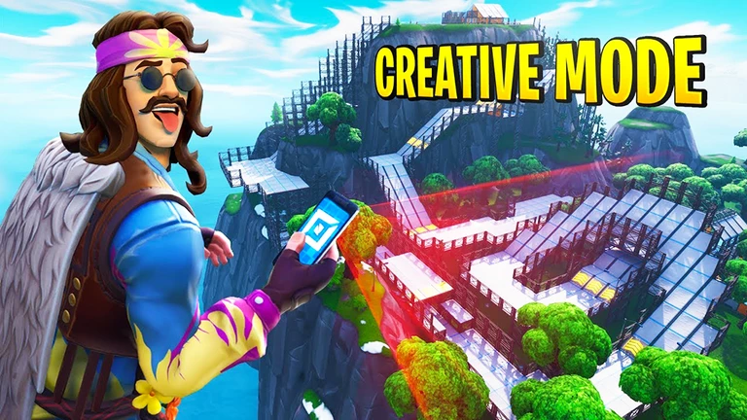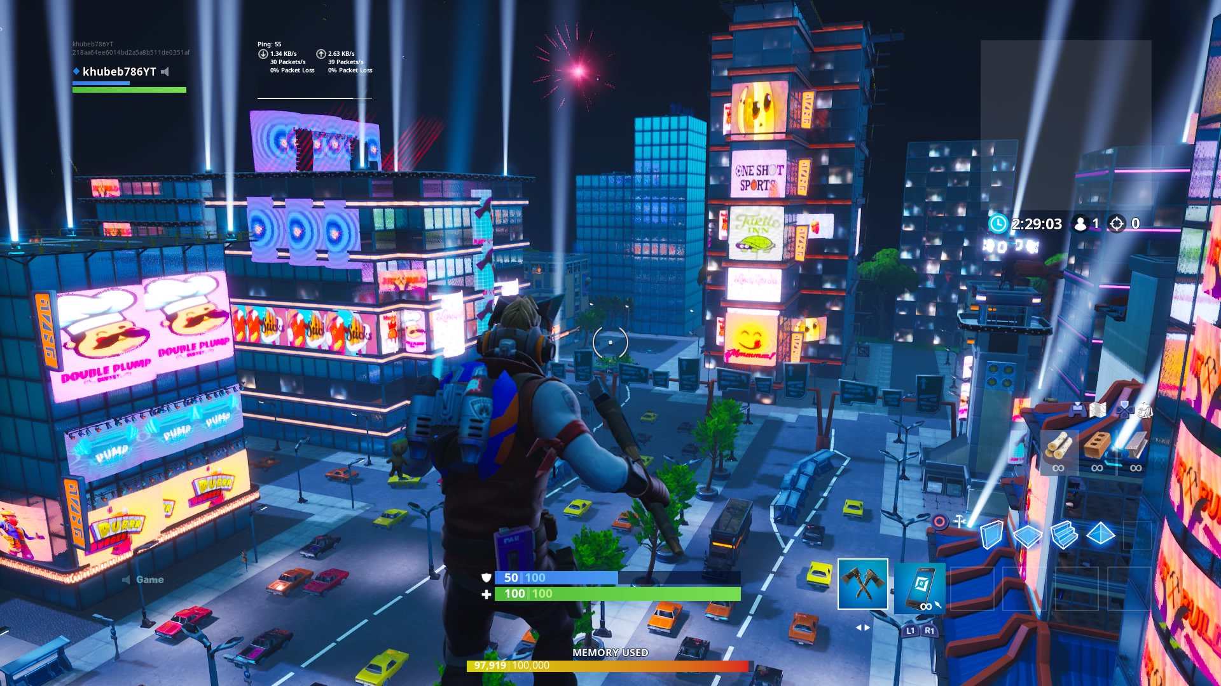

**Des exemples de création sur Fortnite Créatif**

Epic Games organise aussi des évènements au sein de l’univers Fortnite, rassemblant des communautés comme le ferait un évènement dans le monde réel. Le jeu a par exemple hébergé en février 2019 un concert du DJ Marshmellow, auquel ont assisté plus de 10 millions de joueurs. L’éditeur a également annoncé récemment l’ajout d’un mode Carte au trésor dans son jeu.

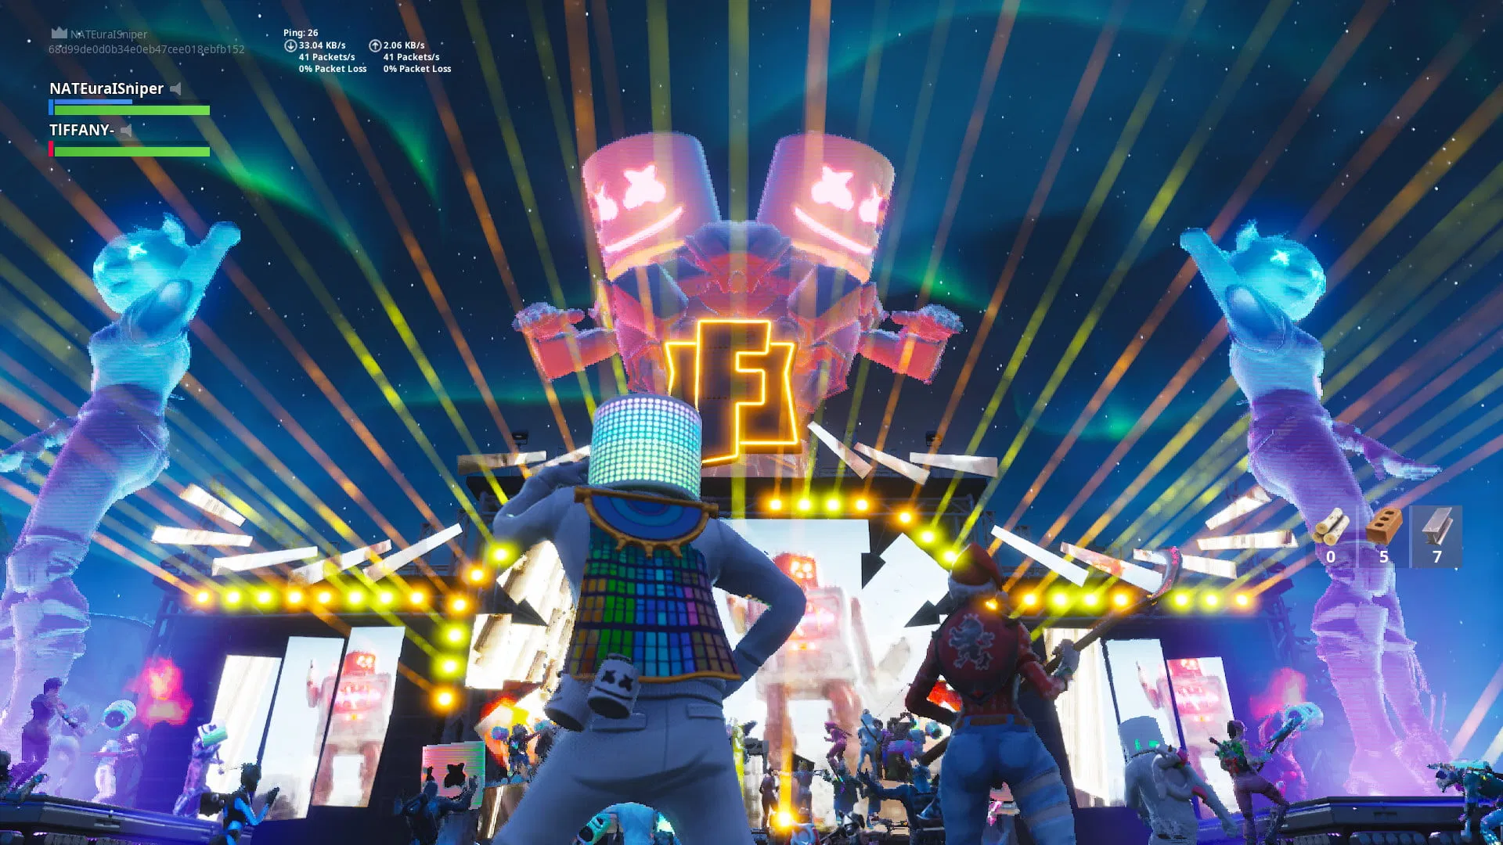

**Le concert de Marshmallow**

Epic Games a finalement fait de Fortnite une véritable plateforme sociale de rencontre et de divertissement, bien au-delà du simple jeu Battle Royale. La stratégie se base sur un principe simple de mimétisme social: si votre groupe d’amis joue à Fortnite, vous jouerez à Fortnite ; si votre groupe d’amis se retrouve sur Fortnite, alors vous retrouverez vos amis sur Fortnite également. Ceci, évidemment, dans le but de renforcer les externalités de réseaux et d’attirer de nouveaux joueurs.

Interrogé sur la manière dont il voyait Fornite, comme un jeu ou une plateforme, le CEO d’Epic Games Tim Sweeny a eu ces mots éclairants :

« Fortnite est un jeu. Mais revenez me poser cette question dans 12 mois. »

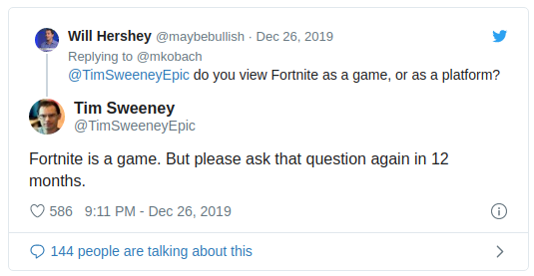

# IV. Analyse des mots-clé du cours

**Externalité** : l’impact d’une activité économique sur une autre activité, sans que le marché ne le prenne en compte ni ne le reflète dans le prix. Les compétitions d’e-sport engendrent une externalité positive pour les éditeurs de jeux vidéos qui les organisent en leur ramenant à terme des joueurs supplémentaires.

**Externalité de réseau** : un bien bénéficie d’externalité de réseau si sa valeur augmente avec le nombre avec le nombre de consommateurs du bien sur le réseau. Les jeux en ligne massivement multi-joueurs comme League of Legends ou Fortnite sont caractéristiques des externalités de réseau car leur attractivité augmente avec le nombre de joueurs.

**Bien digital / bien d’information** : toute forme de bien pouvant être distribué sous forme purement digitale. Les jeux vidéos, toute comme les livres et la musique, entrent dans la catégorie des biens digitaux.

**Coût fixe élevé, coût marginal faible** : les jeux vidéos en ligne ont typiquement un coût fixe très élevé lié au développement mais un coût marginal très faible car le coût de réplication est trivial ou inexistant.

**Rendement d’échelle croissant** : lié au concept précédent ; si le coût fixe est élevé et le coût marginal faible, alors le coût moyen diminue (et le profit moyen augmente) car la quantité absorbe le coût fixe. Les jeux vidéos en ligne bénéficient typiquement de rendements d’échelle croissants.

**Bien d’expérience** : bien dont il est difficile ou impossible d’évaluer la qualité avant de l’avoir acquis. Tous les jeux vidéos en ligne sont des biens d’expérience, on ne peut en évaluer la qualité qu’une fois commencé à y jouer.

**Freemium** : stratégie commerciale par laquelle on propose un produit ou un service gratuit qui est destiné à attirer un grand nombre d'utilisateurs. Le principe consiste ensuite à proposer des services additionnels qui sont eux payants. Les jeux en ligne comme League of Legends ou Fortnite sont des freemium.

**Surplus du producteur** : différence entre le prix où le producteur était prêt à vendre un bien et le prix effectivement obtenu. Les jeux en ligne de type freemium entraînent un paradoxe car leur gratuité implique de prime abord que le surplus du producteur est nul voire négatif.

**Surplus du consommateur** : différence entre le prix que le consommateur était prêt à payer pour un bien et le montant effectivement payé. Les jeux en ligne de type freemium garantissent au consommateur un surplus maximum puisqu’ils sont gratuits.

**Rivalité** : un bien est rival si sa consommation par un agent diminue la quantité disponible pour un autre agent. Les jeux en ligne ne sont pas rivaux car la présence d’un joueur sur le jeu ne réduit pas la disponibilité du jeu pour les autres joueurs.

**Excluabilité** : un bien est excluable si il est possible d’interdire à un consommateur la consommation d’un bien. Les jeux en ligne comme Fortnite sont excluables car ils requièrent un compte avec un identifiant personnel pour y avoir accès.

**Elasticité prix** : mesure de la réaction de la demande d'un produit suite à la variation de son prix. Une forte élasticité-prix des jeux en ligne peut expliquer pourquoi les modèles freemium emportent autant de parts de marché et aussi rapidement sur leurs alternatives payantes.

**Versioning** : fait de produire différent modèles du même bien en facturant des prix différents pour chaque modèle. Les jeux en ligne comme Fortnite font du versioning en proposant une version totalement gratuite réduite aux fonctionalités de base et une version payante apportant des améliorations d’aspects des personnages.

**Discrimination de second degré** : fait de connaître les différents type de consommateurs sans pouvoir les identifier, ce qui amène à proposer des packages différents aux consommateurs, qui s’auto-sélectionnent. Les jeux en ligne tels que League of Legends ou Fortnite appliquent la discrimination de second degré en proposant une version gratuite, et une version payante à base de bundles permettant au consommateur d’obtenir des améliorations cosmétiques.

**Propriété intellectuelle** : branche du droit qui regroupe l'ensemble des règles applicables aux créations intellectuelles. Dans le cas des jeux en ligne, les limites de la propriété intellectuelle sont difficiles à définir. Par exemple le groupe PUBG Corp, propriétaire de PUBG, a intenté en 2018 une action en justice contre Epic Games, le créateur de Fortnite, jugeant que les similarités entre les deux jeux étaient trop fortes, avant de mettre fin à leur action quelque mois plus tard.

**Longue traîne** : théorie selon laquelle les ventes de biens à faible demande mais à références très nombreuses peuvent engendrer plus de profit que les ventes des quelques best sellers qui dominent le marché. Dans le cas des jeux vidéos, certains analystes considèrent que les best sellers comme Fortnite généreront finalement moins de profit que les ventes cumulées de petites licences indépendantes disponibles sur des plateformes tels que itunes, Steam, ou Xbox Live.

# V. ANALYSE SWOT DE l'INDUSTRIE DES BATTLE ROYALE MOBA :

## Forces :

* 1. **Forte barrière à l'entrée pour de nouveaux acteurs :**

Dans l'économie des Battle-Royale/DOTA, il est très difficile pour un nouvel acteur de s’imposer pour plusieurs raisons.

Premièrement, le coût de développement de nouvelles licences est loin d’être négligeable. L‘investissement nécessaire pour la main d’oeuvre, les licences de développement, les installations nécessaires pour le développement des licences est très important et n’est pas à la portée de peits studios de développements.

En outre, l’expertise nécessaire pour mettre en place et gérer ce genre de produits est très rare et extrêmement difficile à acquérir si l’on a pas l’expérience requise. Cette expérience s'acquiert généralement avec le temps (et des fois à coups d’échecs successifs). La notoriété du studio de développement entre aussi en jeu pour attirer des talents ou convaincre des joueurs.

Ainsi c’est une industrie caractérisée par une sorte de cercle vertueux/vicieux en fonction de la position dans laquelle l’on se trouve. De nombreux gros acteurs s’y sont heurtés (EA, Activision avec DOOM, etc.)

Et pour s’implanter dans cet écosystème, il est indispensable d’avoir une identité propre. Sortir une nouvelle licence est inutile si il existe déjà un concept semblable .

Les derniers exemples en date de création de nouveaux jeux se sont faits en partant de licences déjà existantes, auxquelles les développeurs ont ajoutés des fonctionnalités pour l’adapter aux Battle Royale. Ainsi, les développeurs de APEX LEGENDS sont partis d’une licence qui existait déjà, qui s’appelle **TitanFall.**. Cet exemple est d’ailleurs la dernière entrée en date d’un gros éditeur dans le marché, qui fut celle d’**Electronic Arts**, qui après plusieurs échecs, a dû racheter le studio **RESPAWN** qui a édité APEX LEGENDS. C’est donc un marché avec ses codes et ses contraintes qu’il est très difficile de pénétrer.

* 1. **Écosystème maîtrisé :**



La plupart des acteurs dominants du secteur maîtrisent intégralement la chaîne de production de leur jeu, du moteur de jeu, à la boutique en ligne pour la commercialisation, en passant par l’organisation d’évènements sportifs.

Par exemple, **Epic Games** -l’éditeur de Fortnite - possède son propre moteur de jeu, l’**Unreal Engine**, sa propre boutique en ligne, l’**Epic Store**, qui leur permet de toucher une très grande audience sans frais intermédiaire, et oblige ses concurrents à lui payer des royalties pour utiliser leur boutique. Toute la chaîne de création de valeurs est maîtrisée.

Les plus gros éditeurs possèdent en général une version de leur boutique en ligne, même s’il peut arriver qu’ils soient aussi disponibles sur d’autres plateformes. Mais ils ne sont pas complètement dépendants d’une autre structure.

* 1. **Audience énorme et très engagée (financièrement & émotionnellement):**

L’audience de ces jeux est très engagée et très fidèle. 70% des joueurs y jouent plusieurs heures par semaines, et regardent des streamers jouer.

De plus, la plupart n'hésitent pas à mettre la main au portefeuille pour se procurer des artefacts spéciaux (appelés **Skins**), acheter des produits dérivés aller en convention etc. C’est un public passionné et engagé dans la plupart des cas.

* 1. **Fort effet de réseau:**

Ces licences sont aussi soumises à un très fort effet de réseau. En effet, il est beaucoup plus intéressant d’aller sur un jeu que l’on peut jouer et partager avec des amis et des connaissances que d’être tout seul sur une plateforme.

En outre, le modèle même du jeu (bataille en arène en ligne) exige déjà que le jeu ait une certaine notoriété pour avoir l’affluence suffisante pour ne pas attendre longtemps avant de commencer une partie. Il existe aussi de nombreux outils pour permettre aux joueurs de communiquer et d’échanger entre eux.

Enfin, ces licences profitent d’une aura particulière avec le phénomène du stream, qui permet à la popularité du jeu de s’auto entretenir. Le public regarde des streamers (qui proposent un spectacle très souvent gratuit), et ces streamers jouent à des jeux connus pour être rémunérés et jouent aux jeu susceptibles de leur apporter la plus grande audience. Tout ceci rapproche ces jeux de la problématique des réseaux sociaux, où les plus gros et les plus populaires sont les plus attractifs, ce qui leur permet de grossir encore plus.

* 1. **Grosse rentabilité :**

Les jeux de Battle Royale / MOBA sont extrêmement rentables, à court terme en plus. Les chiffres d’affaires présentés précédemment nous le projet.

* 1. **Cross-platform (multi-supports) :**

Pour la plupart de ces jeux, surtout le leader Fortnite est disponible sur plusieurs plateformes de jeux (pc, consoles, portables, etc.) . Le gros du travail système des ressources se fait sur les serveurs, ce qui facilite cette disponibilité sur plusieurs supports, permet de toucher un plus large public, et rend le jeu moins dépendant des performances d’une seule console. Ils sont donc extrêmement agiles et fluides dans leurs architectures et peuvent ainsi toucher n’importe quel segment de marché.

“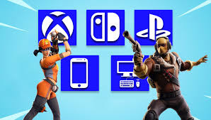Plateformes de jeux-vidéos où sont disponible FORTNITE”

* 1. **Prise en main facile pour des néophytes et forte différenciation à la compétence pour les plus expérimentés :**

Une autre force de ces jeux est leur prise en main, qui est hyper intuitive et facile d’accès. Ce qui permet aux néophytes de s’approprier rapidement le jeu gratuitement. Cette caractéristique leur permet de recruter régulièrement de nouveaux joueurs. On peut constater que la communauté de ces jeux ne cesse de grandir, ce qui dope les perspectives de croissance de ces entreprises.

Par contre l’engagement et la montée en compétence sont récompensés dans ces jeux, car les plus expérimentés peuvent atteindre un niveau supérieur qui les différencie des autres joueurs, et ce sans forcément payer. L’audience conquise est ainsi incitée à s’engager d’abord émotionnellement dans le jeu, et ensuite financièrement par des micro-transactions, dont les montants mis bout à bout sur une longue période peuvent dépasser le coût d’achat d’un jeu classique.

## Faiblesses :

* 1. **Gros effet de mode et cycle de vie très court:**

S’il est vrai que l’industrie du jeu vidéo basée sur les Battle Royale / MOBA est très rentable et avantageuses sur plusieurs points le secteur demeure aussi fragile sur plusieur aspects.

La plus grande fragilité de cette économie provient surtout de son instabilité. Cette industrie est soumise à un très fort effet de mode. Mis à part pour quelques niches de joueurs irréductibles, la popularité de ces jeux va rarement au delà des **10 ans**, et l’espérance de vie moyenne de ces jeux tourne plutôt autour de **4-5 ans** . Les éditeurs disposent donc d’un temps très court pour rentabiliser leurs investissements et faire du bénéfice.

Certes ils disposent de moyens pour allonger la durée de vie de leurs produits (productions de nouvelles arènes de combats, évènements e-sports, etc.), ces moyens restent très coûteux et ne sont pas à la porté de tout le monde.

Certains leaders du marché commencent à ressentir cet effet, notamment **League Of Legends** qui après une apogée autour des années 2014-2015, voit son audience baisser petit à petit dans le monde, même si elle reste relativement élevée. Le géant **Fortnite** commence aussi à connaître une baisse d’audience et de joueurs quotidiens. Pour ce qui est de **APEX LEGENDS**, il a été très populaire lors de sa première semaine de sortie en explosant tous les records (20 millions de joueurs le premier week-end, 100 millions les premières semaines), mais il a vu le nombre de joueurs diminuer drastiquement quelque temps après, pour se stabiliser autour de 5 millions de joueurs par semaines.

C’est donc une industrie où rien n’est acquis, et où la politique de bénéfices à court-moyen termes est très présente.

* 1. **Forte dépendance aux influenceurs “Superstars” et à aux services tiers:**

De par son exposition aux effets de mode, l’industrie a très souvent recours à des influenceurs, qui vont attirer et maintenir de l’audience.

Si cette stratégie peut s’avérer payante, c’est une arme à double tranchant. Tout d’abord parce que les coûts de ces opérations de communication peuvent s’avérer relativement élevés dans le temps, mais aussi parce que l’incidence de l’action d’un influenceur est difficilement quantifiable . Rien ne dit que l’audience d’un influenceur va forcément jouer aux même jeux que lui, et on ne peut avoir aucune information sur l’engagement de l’audience gagnée par ce canal.

Par ailleurs, les influenceurs peuvent se montrer assez versatiles. De même qu’ils peuvent contribuer à la popularité d’un jeu, ils peuvent contribuer à sa disgrâce auprès du public. Et il est possible de voir son influenceur fétiche passer chez la concurrence, car les contrats signés avec les influenceurs sont rarements exclusifs, peu importe le cachet. On a ainsi pu voir des influenceurs de Fortnite jouer à APEX Legends lors de son week-end de lancement, ce qui a contribué à sa popularité. Nous avons aussi l’exemple du cas du streamer “Ninja” qui est passé du service de stream **TWITCH** à un service concurrent, **MIXER**, une opération qui a eu un fort écho médiatique, et qui montre qu’au delà des services de streaming, les jeux eux mêmes ne sont pas à l’abri de ce genre de revirement.

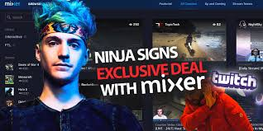

* 1. **Communauté exigeante :**

Tout comme les influenceurs, la communauté des jeux BR / MOBA est une communauté extrêmement exigeante et réactive. De même qu’ils peuvent aduler une licence et contribuer à sa popularité, ils ne laissent passer aucun “bug” et ne manquent pas de les partager sur les réseaux sociaux. Il est même de tradition pour certains de pousser le jeu jusque dans ses derniers retranchements pour le faire bugger, ou essayer de tricher. Les éditeurs ont mis en place des stratégies de “ban” (Exclusion des serveurs) pour réprimander de tels comportements, mais il peut arriver que l’opinion publique se range plutôt du côté du joueur puni, du coup l’image de l’éditeur en prends un coup. Les éditeurs doivent ainsi se montrer très habiles et rester sur la ligne rouge pour à la fois faire respecter leur licence, sans pour autant paraître tyranniques et vexer leur communauté. Le contrôle de son image est donc primordial dans cet univers.

* 1. **Harcèlement & Addiction:**

Un autre problème pour ces entreprises est la gestion du **harcèlement** sur leurs plateformes. En effet, tous les réseaux sociaux plus classiques, la communauté des jeux en ligne est une des plus touchées par le cyber harcèlement, notamment auprès des minorités et des enfants, grâce aux divers moyens de communication et de partage intégrés dans les jeux. C’est pourquoi les acteurs du marché doivent réguler tous ces échanges, qui peuvent avoir des conséquences assez dramatiques, tout en respectant la vie privée et la liberté des joueurs. Il est vital pour eux d’éviter tout scandale qui pourrait ternir définitivement l’image de leur jeu.

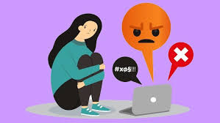

Par ailleurs, un autre problème de cette industrie est **l’addiction** aux plateformes. Même si ce problème est moins présent que les précédents, il n’en reste pas moins sérieux, et les éditeurs ne peuvent l’ignorer. Ils doivent ainsi faire face en permanence aux suspicions des pouvoirs publics et de l’opinions sur leurs pratiques. Ils doivent donc rendre leur licence la plus attractive et la plus engageante possible, le tout en la rendant la moins addictive possible.

1. **Opportunités :**
   1. 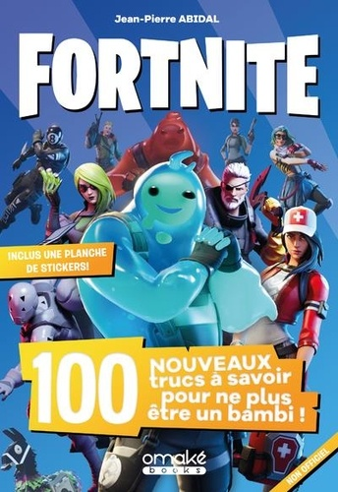**Possibilité de développer plusieurs produits dérivés :**

Pour ce qui est des opportunités, elles sont multiples pour ce secteur. La première d’entre elles est la **production de licences et de produits dérivés.** En effet, ces jeux parlent très bien à leur public, et il n’est pas rare de voir des produits dérivés inspirés des jeux (livres, goodies, livres, etc.). Certains produits dérivés sont parfois eux même des jeux vidéos, c’est par exemple le cas de **Clash Royale,** qui un jeu type Tower defense, qui est un dérivé du jeu **Clash of Clans** de **Supercell**.

Et les référence de l’univers des séries ne s’arrêtent pas là, puisque l’on commence même à voir des séries télévisées et des films inspirés de jeux vidéos, et c’est une tendance qui tend à s’ancrer dans l’économie culturelle. Ainsi, le jeu vidéo sort de plus en plus de son image réfractaire pour tous les pans de l’industrie culturelle. Le jeu vidéo s’inscrit de plus en plus profondément dans la culture populaire.

* 1. **Le développement de l’univers de l'E-sport :**

Pour ce qui est des secteurs à conquérir, le secteur de l’E-sport n’en est qu’à ses début et reste un énorme secteur économique à occuper pour les éditeurs. Que ce soit pour l’organisation des grandes compétitions, ou même pour leur diffusion auprès du grand public.

Certains acteurs de l'audiovisuel commencent à s’y intéresser pour négocier les droits de diffusion des compétitions, l’organisation des ligues, etc. Et bien sûr lorsqu’on parle d’évènements médiatisés les annonceurs ne sont jamais bien loin. Si ce secteur est déjà très présent dans certains pays d’Asie, notamment en Corée du Sud, il y a encore beaucoup à faire dans le reste du monde . C’est une source de croissance à long terme non négligeable pour les éditeurs. C’est la raison pour laquelle certains annoncent des jeux spécialement conçus pour l’e-sport et le streaming, c’est par exemple le cas d’ **Ubisoft** avec son jeu **Rollers Champions**, qui sera une sorte de MOBA en arène, spécialement programmé pour matcher avec les codes en tendances dans le streaming, que ce soit en terme de ‘fun’ ou de réalisation.

* 1. **Développement du CLOUD GAMING qui peut rapporter une nouvelle audience :**

Un autre axe de croissance du jeu vidéo Battle Royale est le **Cloud Gaming**. Cette technologie consiste à faire tourner le jeu entièrement sur des serveurs d’entreprise super puissants, et d’envoyer uniquement l’image aux joueurs. Si elle était très compliqué à mettre en place par le passé, les progrès technologiques et l’avènement de la **5G** la rendent à porté de main. C’est la raison pour laquelle Google c’est lancé dans ce segment de marché, avec son service **STADIA**. Cette technologie pourrait encore permettre d’accroître le marché et conquérir de nouveaux utilisateurs, en ouvrant au grand public les performances d’ordinateurs autrefois réservés aux joueurs expérimentés dits “**Hardcores gamers**”.

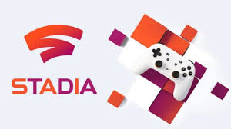

“Service de cloud gaming STADIA de google”

* 1. **Possibilité de faire de crossovers (fusion d'univers entre plusieurs licences):**

Enfin un autre axe de croissance des jeux BR / MOBA est la production de **cross-overs** (fusion d’univers entre plusieurs licences). Si elle reste assez timide dans le domaine de BR / MOBA, qui tiennent pour l’instant à l’identité de leurs licences, c’est une pratique qui déjà fait ses preuves dans le monde du cinéma, des séries, et même d’autres jeux vidéos.

Plusieurs licences se sont relancées grâce aux cross-over, nous avons pour exemple les jeux **SONIC et MARIO** dans le domaine de la plateforme, qui ont été longtemps rivaux, mais sont revenus au goût du jour grâce à la sortie d’un jeu qui les a réunis. C’est le cas dans le domaine des jeux de combats, avec **Street Fighter et Tekken** qui se sont déjà réunis dans des cross-overs, avec un certain succès auprès du public.

Nous voyons donc que même si l’univers e BR/ MOBA a déjà battu de nombreux records, ils disposent encore de nombreux axes pour conquérir de nouveaux marchés.

1. **Menaces :**
   1. **Coûts de fonctionnement qui peuvent exploser avec les serveurs :**

Si aujourd’hui tout semble aller pour le mieux pour les éditeurs de jeux BR/ MOBA , plusieurs facteurs peuvent s’avérer menaçants dans le futur.

Le premier d’entre eux est le **coût de fonctionnement des serveurs.** Leur fonctionnement est très énergivore, et le coût écologique de leur fonctionnement (surtout pour les refroidir) est astronomique. C’est la raison pour laquelle de plus en plus de voix s’élèvent pour sanctionner l’utilisation massive de ressources de calcul pour une utilisation qui est loin d’être vitale.

En outre, les joueurs veulent toujours plus de services et de qualité, ce qui exige toujours plus de puissance de calcul. Les éditeurs sont donc menacés par une explosion du coût de fonctionnement des serveurs.

* 1. **Régulation des free to play qui peut changer (en fonction des pays) considérations éthiques :**

D’autre part, une épée de Damoclès pointe aussi sur cette industrie: la régulation de l’économie des micro-transactions. Le principe les “**Loot Boxes**” - payer pour obtenir un paquet surprise - peut être interprété comme une sorte de jeu de hasard, et peut aussi s'avérer hautement addictif. Certains législateurs souhaitent légiférer sur cet aspect, ce qui pourrait remettre en cause tout le modèle économique des BR/MOBA. Ainsi, des pays comme la Belgique ont déjà franchis le pas, et certains jeux comme FIFA ont déjà été contraints de modifier leur système de Loot Boxes, mais ce mouvement reste encore assez marginal aujourd’hui.

* 1. **Economie numérique et digitale --> visibilité à long terme impossible :**

Par ailleurs, le jeux vidéo étant principalement une économie numérique numérique, elle n’échappe pas aux règles de celles-ci, qui veut qu’on n’est jamais à l’abris d’une révolution qui peut tout renverser du jour au lendemain. On ne cite plus les géants d’hier qui se sont retrouvés en faillite à cause de l’entrée sur le marché d’un nouvel acteur qui bouleverse le secteur.

* 1. **Lassitude du public pour les Battle Royale / MOBA :**

Il n’est pas aussi exclu que le style de jeu Battle Royale / MOBA finisse tout simplement par lasser les joueurs, et mourir de sa propre mort. Certains pourraient le trouver répétitif dans quelques années et totalement s’en désintéresser. Ce ne serait pas inédit dans le monde du jeu vidéo, nous avons déjà pu l’observer avec les jeux de plateforme qui ont dominé de manière écrasante le marché pendant près de 20 ans dans les années 80-90, mais qui a vu sa popularité décroître au début des années 2000 avec l’arrivée d’une nouvelle génération de console et celle des jeux 3D.

Au vu de tout ce qui précède, nous pouvons dire que les prévisions à moyen terme sont plutôt excellentes pour les jeux BR/MOBA. Cela dit , la bonne santé de l’industrie aujourd’hui ne permet pas aux éditeurs de se reposer sur leurs lauriers, bien au contraire, au risque de rater la prochaine révolution ou de tomber en disgrâce auprès du public.

VI. Recommandations :

Nous avons vu précédemment que les battles royales / MOBA dominent de manière insolente l’industrie du jeu vidéo, et qu’ils n’ont pas beaucoup de soucis à se faire, du moins à court et moyen terme.

Par contre, ils doivent néanmoins être à l’affût de tout changement et de tout effet de mode qui apparaîtrait dans l’univers du jeu vidéo. D’où l’importance des campagnes de communication, des évènements e-sports, mais aussi la gestion des influenceurs dits “superstars”.

En outre, la dimension “Réseau social” de ces plateformes semble prendre de plus en plus d’ampleur, ce qui pourrait constituer une nouvelle source de valeur pour les éditeurs, mais aussi une source de potentielle de problèmes, avec toutes les contraintes que cela implique, notamment pour ce qui est de la modération des contenus et de la protection des mineurs.

Enfin, Les éditeurs devront aussi faire attention à la législation sur les “**Loot boxes**”, qui pourrait remettre en cause une grande part de leur modèle économique.